河北省自然科学基金申报书

专项名称： | 基础研究专项（自然科学基金）
指南代码： | 1010101-面上项目
项目名称： | 多级自感知超高性能地聚物密实强化与快速胶凝机理
项目类别： | 1010101-面上项目
所属学科1： | E080511-混凝土结构材料
所属学科2： | 无
申 报 人： | 张默
依托单位： | 河北工业大学
起止年月： | 2025-01 至 2027-12
填报日期： | 2025-03-27

河北省自然科学基金委制

填 报 说 明
1.申报书的内容将作为项目评审以及签订计划书的重要依据，申报书的各项填报内容请实事求是、准确完整、层次清晰。
2.请申报单位认真阅读指南，所申报的项目研究内容须对应指南代码、符合指南的要求。
3.申报单位可根据申报指南、申报项目的研究内容自行确定所申报项目的项目名称。项目名称应清晰、准确反映研究内容，项目名称不宜宽泛。
4.通过河北省科技计划项目综合服务平台按照系统提示在线填写申报书。凡不填写的内容，请用“无”表示。
5.申报书中的单位名称，请填写全称，并与单位公章一致。
6.“项目基本信息”表格中，“技术领域”应填写项目负责人的主要研究领域；“企业拥有专利数量”应填写申报单位拥有专利数量。
7.“项目组主要成员”表格中，人员数量不能超过10人（含项目负责人）。其中，申报青年科学基金项目（A类）、青年科学基金项目（B类）、青年科学基金项目（C类）、青年科学基金项目（D类）和春晖人才项目仅填写项目负责人信息。
8.申报书正文部分总字数建议不超过10000字。
9.申报创新研究群体项目，项目名称栏填写“研究方向”，而不是具体的研究课题名称；申报书摘要部分填写申报人和参与者的“主要学术成绩”。
填写完成后，请申报单位对所申报信息的真实、完整、有效进行审核，并对申报材料的真实性、完整性负责。

项目基本信息
项目名称 |  | 多级自感知超高性能地聚物密实强化与快速胶凝机理 |  |  |  |  |  | 所属专项 |  | 基础研究专项（自然科学基金）
指南代码 |  | 1010101-面上项目 |  |  |  |  |  | 科技活动  类型 |  | 应用研究
应用行业 |  | 土木工程建筑 |  |  |  |  |  | 技术领域 |  | 工业固体废弃物的资源综合利用技术
所属学科1 |  | E080511-混凝土结构材料 |  |  |  |  |  | 所属学科2 |  | 无
关键词 |  | 地聚合物,超高性能混凝土
申报人信息 | 姓名 | 张默 |  | 性别 | 女 | 出生年月 |  | 1985-05 |  | 固定  电话 | 022-60436451
 | 学位 | 博士 |  | 职称 | 副教授 | 民族 |  | 汉族 |  | 移动  电话 | 18525424452
 | 证件名称 | 身份证 |  | 证件号码 | 130107198505010921 |  |  |  |  | 电子  邮箱 | mozhang1985@163.com
 | 工作单位 | 河北工业大学 |  |  |  |  |  |  |  | 申报人  类别 | 在冀全职人员
 | 个人通讯地址 | 天津市北辰区西平道5340号 |  |  |  |  |  |  |  | 邮政  编码 | 300401
 | 主要研究领域 | 新型建筑材料
申报  单  位  概  况 | 单位名称 | 河北工业大学 |  |  |  |  |  | 法定代表人 |  | 王利民
 | 单位地址 | 天津市北辰区西平道5340号 |  |  |  |  |  | 注册（纳税）地区 |  | 天津市-北辰区
 | 统一社会信用代码 | 121300004017050446
 | 开户名称 | 河北工业大学 |  |  |  |  |  | 开户银行  行号 |  | 103110022018
 | 开户银行 | 天津农行北洋支行 |  |  |  |  |  | 帐号 |  | 02220101040001893
 | 职工总数 | 2300人 |  |  | 技术人员数 | 1900人 |  | 中高级  技术人员数 |  | 1600人
 | 是否为省级以上高新技术  企业 | 否 |  |  | 是否为省级以上科技型中小企业 | 否 |  | 所属园区
 | 上年度单位研发投入 |  |  |  | 上年度单位销售收入 |  |  | 上年度单位研发投入 / 销售收入
 | 21000.0万元 |  |  |  | 0.0万元 |  |  | 0%
 | 注册资本 |  |  |  | 247493.0万元 |  | 注册时间 | 1903-01-01 |  | 拥有  专利数量 |  | 1900
 | 单位性质 |  |  |  | 高等学校 |  | 单位规模 | 地方重点院(校)所
 | 其它特征 |  |  |  | 省重点实验室（工程技术研究中心）,国家国际科技合作基地,省国际科技合作基地,省软科学研究基地,省级科普基地,国家重点实验室（工程技术研究中心）
合作单位概况
单位名称 |  |  | 国别 |  | 所属地区 |  | 单位地址 |  | 单位性质 | 联系人 |  | 手机
项目立项背景及意义
随着港珠澳大桥、川藏铁路等重大工程项目建设，我国对高性能材料和长寿命结构的需求不断提高。超高性能混凝土（UHPC）由于其超高强度、高韧性和高耐久性，在国防工事和民用建筑等领域得到广泛应用，而自感知UHPC构件通过将自感知混凝土以嵌入、粘贴、层合或一体等方式与UHPC结合，进行构件原位自监测，实现结构-功能-智能一体化，是结构健康监测与智能化发展的重要材料。然而，自感知UHPC构件存在以下瓶颈问题：UHPC水泥用量大，能耗高、碳排放量巨大；水泥电阻率高导致UHPC自感知信号较弱、监测精度待提高；传统嵌入、粘贴、层合等自感知混凝土技术存在变形协调性、安装不便、数据可靠性低等问题；蒸汽养护能耗高、现场操作难，常温养护强度形成慢造成内部缺陷影响力学性能和自感知性能，亟需开发“高性能、低碳排、强感知”的本征UHPC。利用高掺量钢渣粉地聚物制备超高性能地聚物（UHPG）可取得与UHPC同等的力学性能与耐久性，且可利用地聚物较高的本征导电性、钢渣粉良好的导电性和钢纤维形成多级梯度网络优化自感知性能和导电性能，开发自感知UHPG及其焦耳热快速养护方法，对高性能混凝土的绿色化和智能化发展具有重要意义。

项目简介
自感知超高性能混凝土作为新型高性能智能化材料，对混凝土结构健康监测和长寿命服役具有重要作用，然而水泥用量大、自感知信号较弱、蒸汽养护能耗高等问题严重阻碍其广泛应用与可持续发展。本项目采用高掺量钢渣粉、粉煤灰和矿渣粉，利用地聚物本征压阻性质，研发多级自感知超高性能地聚物（UHPG），融合焦耳热加速反应原理开展密实强化与快速胶凝机理研究。探明钢渣粉与减水剂耦合作用下地聚物溶解-聚合规律，研究湿颗粒堆积密度与UHPG工作和力学性能的相互关系，建立考虑前驱粉体表面产物浆膜的物理-化学紧密堆积配比设计方法；研究钢渣粉-钢纤维-地聚物的电子-离子耦合压阻效应与自感知响应机理，明确“点-线-面”梯度网络压阻传导机制，建立多级自感知调控方法并优化UHPG设计方法；明确地聚物凝胶-钢渣粉-钢纤维联合导电制热机理，提出高致密性地聚物材料焦耳热快速养护方法，建立基于湿颗粒紧密堆积与多层级焦耳热驱动的自感知UHPG快速胶凝与强度提升机制。本研究利用低活性钢渣粉研发高致密性自感知UHPG，建立凝胶-钢渣粉-钢纤维多级压阻传导机制与梯度网络导电制热养护机制，为发展低碳、高性能、智能混凝土提供理论基础。

研究属性
特别提醒申报人注意：请阅读后，选择研究属性，并阐明选择理由。申报项目具有多重研究属性的，申报人应当选择最相符、最侧重、最能体现申报项目特点的一类研究属性。
“自由探索类基础研究”：选题源于科研人员好奇心或创新性学术灵感，且不以满足现阶段应用需求为目的的原创性、前沿性基础研究。
“目标导向类基础研究”：以经济社会发展需要或国家需求为牵引的基础研究。

研究的属性：目标导向类基础研究
选择该研究属性的理由（800字以内）：
钢渣是工业炼钢产生的大宗固废，约占钢产量12%~15%，社会堆存量超8亿吨、年产量超1亿吨。然而，由于难粉磨、水化活性低、游离氧化物含量高等问题，实际利用率不足40%。随着粉磨技术的提高，钢渣粉细度得到保证，越来越多用于地聚物制备，不仅解决了钢渣安定性问题，更为低碳混凝土提供了新型绿色胶凝材料。随着结构轻量化和长寿命要求不断提高，超高性能混凝土的开发和优化成为土木工程材料的研究重点，而具备裂缝与变形监测功能的自感知超高性能混凝土也成为结构长寿命发展的重要智能型材料。然而，超高性能混凝土碳排放压力巨大、本征压阻性能需要进一步提升。因此，利用高掺量钢渣粉研发自感知超高性能地聚物符合建材绿色化、智能化发展和固废资源化利用的重大需求。近年来，超高性能地聚物研究取得较大进展，其力学性能和抗冲击性能优异，碳排放量比普通水泥基超高性能混凝土低75%；钢渣粉多元地聚物也逐渐成为研究热点，由于钢渣粉可部分替代矿渣粉、粉煤灰等原料，且能够提高地聚物流动性和微观密实性。然而，利用高掺量钢渣粉研发自感知超高性能地聚物仍存在以下瓶颈问题：超高性能地聚物成分复杂，缺乏统一、准确、高效的配合比设计方法；钢纤维、钢渣粉、地聚物配比对材料压阻性能影响规律和作用机理尚不明确；钢渣粉地聚物强度形成速率低，对热养护需求更高等。针对以上问题，本研究利用高掺量钢渣粉开发超高性能地聚物，对配合比设计方法、自感知性能优化和焦耳热养护制度进行深入研究，通过考虑碱激发过程和减水剂表面作用的湿颗粒堆积配比设计方法优化超高性能地聚物的力学性能和微观结构，基于地聚物的本征压阻效应与钢渣-钢纤维导电网络协同提高超高性能地聚物的自感知性能，借助焦耳热预养护制度提高超高性能地聚物早期强度形成速率和微结构致密性，开发“高性能、低碳排、强感知”的本征自感知超高性能地聚物，对高性能混凝土的绿色化、智能化发展具有重要意义。

申请书正文部分

一、立论依据
1.国内外研究现状及发展动态分析
1.1 超高性能地聚物及配合比设计方法
超高性能地聚物（UHPG）力学性能和抗冲击性能优异^{[1-3]}，受到研究者的广泛关注。国内外对于超高性能地聚物的研究主要集中于流动性和力学性能优化^{[4]}等方面，研究中的配比主要采用UHPC的设计方法制定。目前UHPG研究采用目标强度法^{[2]}进行配比设计，实验量很大（图 1 (a)），因此也有研究探索颗粒最紧密堆积法^{[5]}进行设计，这种方法在超高性能混凝土研究中应用最广泛^{[6]}，且仍在不断改进和优化^{[7]}，简单易行且较为准确，如图 1 (b)。研究者基于MAA发展了考虑颗粒间自由水影响的湿颗粒堆积模型^{[8]}，进一步结合统计方法优化设计的准确性^{[9-11]}。余睿^{[9]}等进一步考虑了水泥水化过程中的颗粒体积变化及其对湿堆积密度的影响，提出了物理化学最紧密堆积的超高性能混凝土精细化设计方法，优化混凝土孔隙结构，显著提升力学性能和抗氯离子渗透性。除此以外，研究者还发展了基于流变性质的设计、统计设计法、人工智能设计法等^{[11, 12]}。Khayat团队^{[13]}提出了基于胶凝材料流变性和混凝土流变性实验的UHPC配合比设计方法，减少了时间成本，避免了以强度为评价依据时外界养护因素造成的噪音影响。Ferdosian等提出基于响应面的统计配比设计方法，并设计制备出了一种低水泥、低硅灰用量的UHPC，抗压强度为160.3 MPa，流动扩展度为19 cm ^{[12]}。Tavares等运用机器学习设计了三组UHPC配比，实验56d的抗压强度均超过130 MPa，最高达到154.8 MPa ^{[14]}。然而，机器学习辅助的设计方法依托的数据库一般是由紧密堆积理论设计或基于流变性能设计制备的UHPC数据，没有从本质上改变配比设计的理论和方法^{[15]}。综上所述，UHPG可达到与水泥基超高性能混凝土同等的力学性能，但是欠缺针对UHPG配比设计理论、工作性能调控、快强早强养护制度等方面研究。其次，前驱粉体以矿渣、粉煤灰为主，硅灰使用量较大，缺乏对钢渣粉等利用率更低固废的研究。
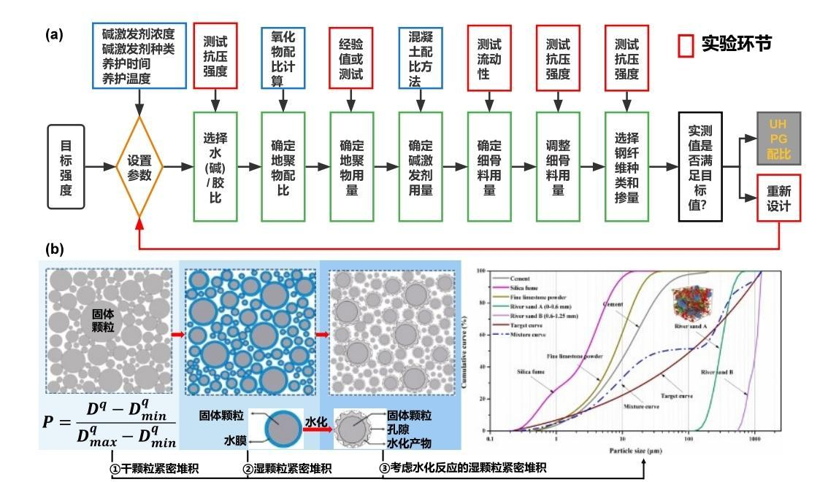
图 1. (a)地聚物超高性能混凝土目标强度法和(b)水泥超高性能混凝土颗粒紧密堆积设计流程
1.2 本征自感知混凝土和地聚物
本征自感知混凝土是通过导电或半导体填料提高混凝土导电性能，通过荷载引起导电网络变化而产生电阻等电学性能参数稳定、有规律的变化，感知应力、应变、损伤（包括裂纹和疲劳等）、温度和湿度等的能力^{[16]}。常用的导电填料包括碳纤维、钢纤维、钢渣、碳纳米管/纤维、石墨烯等30余种。由于UPHC中使用大量钢纤维，这项技术也被应用于开发本征自感知UHPC，然而水泥基材料电阻较高，通常在UHPC中加入钢纤维以外的电介质提高导电性。Jung等^{[17]}指出UHPC/碳纳米管复合材料对于开裂的敏感性比单独由钢纤维构成的导电网路更高（图 3（a）），且碳纳米管能够延长电养护的时间和效率。Lee等^{[18]}研究表明在钢渣细骨料和钢纤维的共同作用下，超高性能混凝土的电阻变化率比掺入多壁纳米碳管更显著，这主要是因为钢渣与钢纤维组成更加紧密的导电网络，在压力作用下导电通路更加密集（图 2（a）），且该UHPC的强度更高、微裂隙更少，利于压阻响应。此外，张立卿等基于静电自组装碳纳米管/二氧化钛技术制备自感知水泥基材料，利用两相材料间平均距离变化，提高了隧道导电和接触导电效率，提高了水泥基材料机敏特性^{[19]}。
研究者也进行了自感知地聚物的合成与研究，利用炭黑、石墨烯、还原石墨烯、纳米碳管等微、纳米材料合成本征压阻地聚物复合材料，在掺量很少的情况就能显著提高压阻变化率和灵敏度^{[20-23]}，但压阻性能受纳米片层分散均匀性影响很大。为克服该问题，Saafi等^{[21]}通过原位还原石墨烯（rGO）和粉煤灰基地聚物制备自感知地聚物，发现其电阻在受压和受拉过程中变化趋势不同，0.1%和0.35%掺量的rGO能将地聚物导电性提高96%和209%。研究者近年来发现地聚物具备本征压阻特性，Saafi研究发现KOH-粉煤灰地聚物的最高压应力敏感性为11 Ω/MPa、0.55 deg/MPa，电阻相对变化率高达60%，NaOH-粉煤灰地聚物约为30%，是混凝土微裂缝监测的良好材料选择^{[23]}。Saafi提出了地聚物凝胶硅铝酸盐三维网络中碱金属离子的跃迁导电模型，如图 2（b）所示,他们认为压阻效应的产生主要是由碱金属离子（K⁺、Na⁺、Ca²⁺）在带隙和导隙间的跃迁路径受压力影响变化产生的^{[24]}。刘卫森等发现地聚物的压敏灵敏度比水泥基材料高1个数量级，他们认为地聚物孔溶液中丰富的Na⁺、Ca²⁺、OH⁻等的离子导电作用和矿渣中金属微粒的电子迁移提高了基体的导电性和压敏性能稳定。
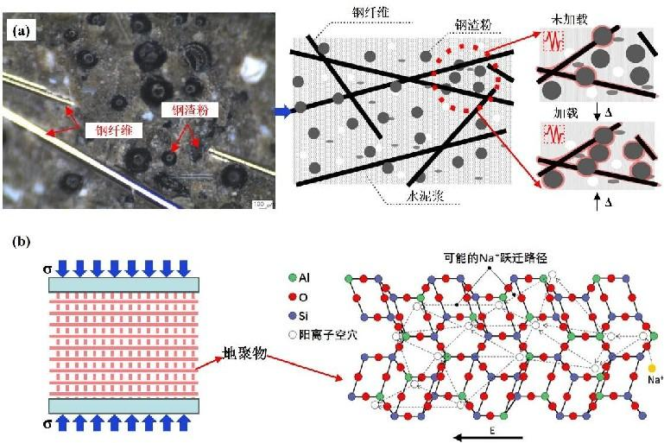
图 2. (a) 本征自感知UHPC中钢渣/钢纤维导电网络的形成和工作机理^{[18]}(b) 地聚物凝胶（Na-PSS）三维结构中Na⁺在电场中跃迁示意图^{[24]}
特别需要注意的是，钢渣作导电材料，含有大量的铁氧体，其中占比最高的Fe₃O₄导电率为100 ~ 1000 Ω⁻¹·cm⁻¹，属于半导体范围（10⁻³ ~ 10⁴ Ω⁻¹·cm⁻¹），作为电介质大量应用于融冰沥青混凝土路面^{[26]}，也可提高混凝土的导电性，20%钢渣可将混凝土电阻率从10 Ω·m降低为7 Ω·m^{[26]}，不过大量游离CaO、MgO引起的安定性问题，使其在水泥基材料中的应用受到极大限制。将钢渣研磨为超细粉作为碱激发原料制备地聚物，可充分反应消除安定性问题，当掺量适当时可在不影响强度的情况下改善地聚物流动性^{[27]}，甚至改善UHPC工作性能和力学性能^{[28]}。然而，钢渣粉作为前驱粉体对地聚物压阻性能的影响尚不明确，钢渣渗流导电与地聚物胶凝材料离子迁移导电、钢纤维接触导电的跨尺度协同作用尚缺乏研究。

1.3 超高性能混凝土快速养护方法
UHPC目前最为常用的养护方法为常温养护和蒸汽养护，前者早期强度形成较慢，后者虽然力学性能优异，但是存在能耗大、现场作业难度大等问题^{[29]}。对于地聚物UHPC，常温强度形成更慢，对于快速养护的需求更高，强度的快速形成能够减少内部缺陷，对材料的自感知灵敏度和力学性能至关重要。微波养护是近年来较为热门的快速养护方法，也被尝试用来提高UHPC和地聚物的强度形成速率。然而，微波养护对UHPC后期强度提高不明显，甚至降低后期强度；钢纤维会反射一部分微波，影响热能转化，使微波对UHPC养护效能降低^{[30]}；微波养护的试件内部温度可高达200℃，而过高温度造成的凝胶（C-(A)-S-H和N-(A)-S-H）中化学结合水损失会造成地聚物强度降低^{[30]}。
直接电养护（DEC）是利用对新拌混凝土通入交变电流形成直接欧姆热加速养护过程的方法，又称为欧姆热或焦耳热养护。由于普通水泥基材料导电性较差，研究者通常采用碳纤维、炭黑、石墨烯等电解质提高混凝土导电性，增加DEC效率。近年来，研究者利用直接电养护提高UHPC，可以显著早期强度形成速率和力学性能^{[17]}，但是由于水泥基体电阻太高而钢纤维导电网络密度较小，内部升温不显著，通常需要加入碳纤维^{[31]}、纳米碳纤维^{[32]}、纳米碳管^{[33]}、石墨烯^{[34]}等高导电性材料减小电阻。Chuewangkam等^{[35]}研究发现欧姆热养护能显著提高地聚物强度，且由于地聚物良好的导电性能，碳纤维并不是其强度加速发展的必要条件。王全林等^{[36]}利用直接电养护方法加速碳纤维偏高岭土地聚物强度形成，2h的5V交流电比同时间60℃养护强度提高32%。Junger等^{[37]}用直接电养护制备的碳纤维浸润地聚物复合材料，2h抗弯强度和抗拉强度高达612 MPa和2800 MPa。焦晓东等^{[38]}研究了直流电电压和NaOH掺量对粉煤灰地聚物强度的影响，发现直流电预养护1h可显著提高地聚物强度，尤其是早期（3d）强度。但是Abubakri等^{[39]}也发现直流电可能会引起水泥基材料在养护过程中的腐蚀，而交流电没有这个问题。Kovtun等^{[40]}在直接电养护地聚物的研究中发现，粉煤灰地聚物电阻（0.16 ~ 0.51 Ω·m）远低于波特兰水泥（2.2 Ω·m），且其电阻随温度的降低系数（0.119/℃）高于水泥（0.022/℃），说明了电养护更加适用于地聚物强度发展的机理。然而，尚未有研究使用焦耳热技术对超高性能地聚物进行养护，焦耳热养护对地聚物微观结构和养护过程中微观缺陷的影响也欠缺研究。
综上所述，超高性能地聚物具备优异的力学性能，钢渣粉可作为前驱粉体充分碱激发，既能提高混凝土工作性能，又具备与地聚物、钢纤维协同导电，开发自感知超高性能地聚物的潜力。然而，超高性能地聚物研究尚处于初期阶段，缺乏系统的配比设计方法、深入的功能性开发和高效能的养护手段。本项目提出基于前驱粉体物理、化学相互作用的浆膜湿颗粒紧密堆积配比设计方法，优化地聚物-钢渣粉-钢纤维多级导电网络，基于多相梯度制热机理建立焦耳热快速养护制度，研发“高性能、低碳排、强感知”的自感知超高性能地聚物，对发展高性能、绿色化、智能化的混凝土材料与结构具有重要意义。
2.本项目的研究意义（需结合科学研究发展趋势来论述科学意义；或结合国民经济和社会发展中迫切需要解决的关键科技问题来论述其应用前景）
随着港珠澳大桥、川藏铁路等重大工程项目建设，我国对高性能材料和长寿命结构的需求不断提高。超高性能混凝土（UHPC）由于其超高强度、高韧性和高耐久性，在重大基础设施、国防工事、民用建筑等领域得到广泛应用；自感知混凝土技术是监测结构与材料早期劣化，提高工程耐久性的有效手段，是结构健康监测与智能化发展的重要发展方向。自感知UHPC构件将自感知混凝土以嵌入、粘贴、层合或一体等方式与UHPC结合，直接通过构件本身实现原位自监测，可进一步提升构件长期服役性能和结构整体韧性，实现结构与功能的智能一体化。然而，自感知UHPC结构在制造和应用方面存在以下问题：UHPC水泥用量大，能耗高、碳排放量巨大^{[41]}；水泥电阻率高导致UHPC自感知信号较弱、监测精度待提高；传统嵌入、粘贴、层合等自感知混凝土技术存在变形协调性、安装不便、数据可靠性低等问题；蒸汽养护能耗高、现场操作难，常温养护强度形成慢造成内部缺陷影响力学性能和自感知性能^{[42]}。
地聚物是碱激发粉煤灰、粒化高炉矿渣等前驱粉体制备的胶凝材料，具有高强耐久、防火耐高温、耐酸碱腐蚀性强等特点，以大宗工业固废为原料，碳排放量比普通硅酸盐水泥低约80%。利用地聚物为胶凝材料的UHPC，也称超高性能地聚物（UHPG），力学性能与耐久性可达到水泥基UHPC同等水平，可减少约75%UHPC制备产生的碳排放，降低造价约30%^{[3]}。同时，地聚物孔溶液中大量的Na⁺、Ca²⁺、OH⁻等离子和C(N)-A-S-H凝胶中大量碱金属元素，使其获得较高的离子和电子跃迁能力，因此具备较高的本征压阻性能^{[25]}。利用地聚物作为胶凝材料制备超高性混凝土可显著降低UHPC碳排放和成本，提高胶凝材料基体的压阻性能。
钢渣是钢材冶炼产生的大宗固废，含有20% ~ 50%的高含量铁氧体，具有良好的导电性，可作为自感知混凝土的电介质，且可与碳纤维、钢纤维等接触导电材料形成协同导电网络，进一步提高混凝土自感知性能^{[17]}。然而由于安定性问题，钢渣在混凝土中的应用受到极大限制，较难发挥其导电作用^{[44]}。但是，超细钢渣粉作为地聚物前驱粉体，在碱激发过程中游离MgO、CaO基本完全反应，安定性问题可得到有效解决^{[45-47]}，且可以显著提高地聚物流动性和材料导电性能^{[48]}。因此，采用高掺量钢渣粉制备地聚物可利用地聚物、钢渣粉、钢纤维协同导电，提高UHPG的导电性能，同时改善UHPG的流动性。
焦耳热养护通过内部将电能转化为热能，迅速提高基体温度，加速混凝土胶凝材料的反应速率，在2~3小时内快速形成早期强度^{[17]}。相比水泥基混凝土中必须加入电介质提高导电制热效能，焦耳热养护可以直接用于地聚物的养护，比常温和烘箱养护更快形成更高的早期强度，且凝胶产率更高、微观结构更加致密^{[49]}，有助于混凝土形成良好的力学性能、耐久性和自感知性能。焦耳热养护迅速、高效、均匀升温的特点使其相比蒸汽和蒸压养护更加节能，相比微波养护或电磁波养护等新型快速养护方式更有助于混凝土后期力学性能提高^{[29]}。采用焦耳热养护UHPG，能够有效利用其多相协同导电的特点，提高内部升温速率和均匀性，减少材料微观缺陷，提高材料力学和自感知性能。
本研究利用高掺量钢渣粉开发超高性能地聚物混凝土，对配合比设计方法、自感知性能优化和焦耳热养护制度进行深入研究，通过考虑碱激发过程和减水剂表面作用的湿颗粒堆积配比设计方法优化UHPG的力学性能和微观结构（孔结构、颗粒堆积密度、电介质空间网络），基于地聚物的本征压阻效应与钢渣-钢纤维导电网络协同提高UHPG的自感知性能，借助焦耳热预养护制度提高UHPG早期强度形成速率和微结构致密性，开发“高性能、低碳排、强感知”的本征自感知UHPG，对高性能混凝土的绿色化、智能化发展具有重要意义。
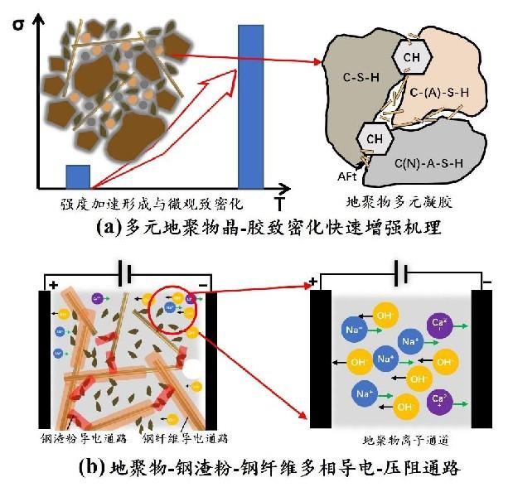
图 3. 多级自感知超高性能地聚物混凝土快速强化与压敏性能优化机理示意图
3.主要参考文献目录（参考文献格式应符合学术期刊投稿要求，并应在立论依据正文中标注）
[1] Yiwei Liu, Caijun Shi, Zuhua Zhang, et al., Mechanical and fracture properties of ultra-high performance geopolymer concrete: Effects of steel fiber and silica fume[J]. Cement and Concrete Composites, 2020. 112.
[2] Shenchun Xu, Pengcheng Yuan, Jian Liu, et al., Development and preliminary mix design of ultra-high-performance concrete based on geopolymer[J]. Construction and Building Materials, 2021. 308.
[3] Jian Liu, Chengqing Wu, Jun Li, et al., Projectile impact resistance of fibre-reinforced geopolymer-based ultra-high performance concrete (G-UHPC)[J]. Construction and Building Materials, 2021. 290.
[4]Parthiban Kathirvel and Sreenath Sreekumaran, Sustainable development of ultra high performance concrete using geopolymer technology[J]. Journal of Building Engineering, 2021. 39.
[5] Jian-Cong Lao, Ling-Yu Xu, Bo-Tao Huang, et al., Strain-hardening Ultra-High-Performance Geopolymer Concrete (UHPGC): Matrix design and effect of steel fibers[J]. Composites Communications, 2022. 30.
[6] Shangwei Wang, Bo Wang, Haitang Zhu, et al., Ultra-high performance concrete: Mix design, raw materials and curing regimes-A Review[J]. Materials Today Communications, 2023. 105468.
[7] Dingqiang Fan, Wenjing Tian, and Rui Yu, Incorporation of liquid phase into solid particle packing model for precise design of low water/binder cement-based composites (LW/B-CC): Modelling and experiments[J]. Composites Part B: Engineering, 2022. 242. 110070.
[8] S. H. Chu, W. L. Lam, L. Li, et al., Packing density of ternary cementitious particles based on wet packing method[J]. Powder Technology, 2022. 405. 117493.
[9] Xinpeng Wang, Rui Yu, Qiulei Song, et al., Optimized design of ultra-high performance concrete (UHPC) with a high wet packing density[J]. Cement and Concrete Research, 2019. 126. 105921.
[10] A. Soliman Nancy and Tagnit-Hamou Arezki, Using Particle Packing and Statistical Approach to Optimize Eco-Efficient Ultra-High-Performance Concrete[J]. ACI Materials Journal, 2017. 114(6).
[11] V. A. Samaranayake Weina Meng and H. Khayat Kamal, Factorial Design and Optimization of Ultra-High-Performance Concrete with Lightweight Sand[J]. ACI Materials Journal, 2018. 115(1).
[12] Iman Ferdosian and Aires Camões, Eco-efficient ultra-high performance concrete development by means of response surface methodology[J]. Cement and Concrete Composites, 2017. 84. 146-156.
[13] Weina Meng, Mahdi Valipour, and Kamal Henri Khayat, Optimization and performance of cost-effective ultra-high performance concrete[J]. Materials and Structures, 2016. 50(1). 29.
[14] Cesario Tavares, Xincheng Wang, Sajib Saha, et al., Machine learning-based mix design tools to minimize carbon footprint and cost of UHPC. Part 1: Efficient data collection and modeling[J]. Cleaner Materials, 2022. 4. 100082.
[15] Fan Dingqiang, Rui Yu, Liu Kangning, et al., Optimized design of steel fibres reinforced ultra-high performance concrete (UHPC) composites: Towards to dense structure and efficient fibre application[J]. Construction and Building Materials, 2021. 273. 121698.
[16] 丁思齐, 韩宝国,欧进萍, 本征自感知混凝土及其智能结构[J]. 工程力学, 2022. 39(03). 1-10.
[17] Myungjun Jung, Jiseul Park, Sung-gul Hong, et al., Electrically cured ultra-high performance concrete (UHPC) embedded with carbon nanotubes for field casting and crack sensing[J]. Materials & Design, 2020. 196. 109127.
[18] Seon Yeol Lee, Huy Viet Le, and Dong Joo Kim, Self-stress sensing smart concrete containing fine steel slag aggregates and steel fibers under high compressive stress[J]. Construction and Building Materials, 2019. 220. 149-160.
[19] 张立卿, 占小静, 韩宝国, 等, 静电自组装碳纳米管/二氧化钛水泥基复合材料的自感知性能[J]. 复合材料学报[J]. 1-15.
[20] Mohamed Saafi, Leung Tang, Jason Fung, et al., Graphene/fly ash geopolymeric composites as self-sensing structural materials[J]. 2014. 23(6). 065006.
[21] Mohamed Saafi, Kelly Andrew, Pik Leung Tang, et al., Multifunctional properties of carbon nanotube/fly ash geopolymeric nanocomposites[J]. Construction and Building Materials, 2013. 49. 46-55.
[22] Oğuzhan Öztürk, Multifunctional behavior of CNT- and CB-based composite beams[J]. Construction and Building Materials, 2021. 296. 123453.
[23] M Saafi, Gabor Piukovics, and Jianqiao Ye, Hybrid graphene/geopolymeric cement as a superionic conductor for structural health monitoring applications[J]. Smart Materials and Structures, 2016. 25(10). 105018.
[24] M. Saafi, A. Gullane, B. Huang, et al., Inherently multifunctional geopolymeric cementitious composite as electrical energy storage and self-sensing structural material[J]. Composite Structures, 2018. 201. 766-778.
[25] 刘卫森, 郭英健, 胡捷, 等, 碳纤维–碱激发砂浆自感知性能[J]. 硅酸盐学报, 2021. 49(07). 1510-1518.
[26] Se-Hee Hong, Tian-Feng Yuan, Jin-Seok Choi, et al., Effects of Steel making Slag and Moisture on Electrical Properties of Concrete[J]. Materials, 2020. 13(12). 2675.
[27] Weilong Song, Zhiduo Zhu, Yuyi Peng, et al., Effect of steel slag on fresh, hardened and microstructural properties of high-calcium fly ash based geopolymers at standard curing condition[J]. Construction and Building Materials, 2019. 229. 116933.
[28] Qiang Wang, Hui-li Su, Chuan-ming Li, et al., Recycling of steel slag as an alkali activator for blast furnace slag: geopolymer preparation and its application in composite cement[J]. Clean Technologies and Environmental Policy, 2022.
[29] Shangwei Wang, Bo Wang, Haitang Zhu, et al., Ultra-high performance concrete: Mix design, raw materials and curing regimes-A Review[J]. Materials Today Communications, 2023. 105468.
[30] Gediminas Kastiukas, Shaoqin Ruan, Shuang Liang, et al., Development of precast geopolymer concrete via oven and microwave radiation curing with an environmental assessment[J]. Journal of Cleaner Production, 2020. 255. 120290.
[31] Weichen Tian, Yushi Liu, and Wei Wang, Multi-structural evolution of conductive reactive powder concrete manufactured by enhanced ohmic heating curing[J]. Cement and Concrete Composites, 2021. 123. 104199.
[32] A. Dinesh, B. Abirami, and G. Moulica, Carbon nanofiber embedded cement composites: Properties and promises as sensor – A review[J]. Materials Today: Proceedings, 2021. 44. 4166-4172.
[33] Marco Liebscher, Lazaros Tzounis, Dominik Junger, et al., Electrical Joule heating of cementitious nanocomposites filled with multi-walled carbon nanotubes: role of filler concentration, water content, and cement age[J]. 2020. 29(12). 125019.
[34] Yushi Liu, Mingzhi Wang, and Wei Wang, Electric induced curing of graphene/cement-based composites for structural strength formation in deep-freeze low temperature[J]. Materials & Design, 2018. 160. 783-793.
[35] Nattapong Chuewangkam, Panjasila Payakaniti, Prinya Chindaprasirt, et al., Ohmic heating as an effective path to rapidly cure and strengthen alkali activated material[J]. Construction and Building Materials, 2022. 322. 126425.
[36] 王全林, 胡云进,何曜谷, 交流电养护对偏高岭土基地聚合物组成、结构和性能的影响[J]. 材料科学与工程学报, 2022. 40(06). 1034-1039.
[37] Dominik Junger, Marco Liebscher, Jitong Zhao, et al., Joule heating as a smart approach in enhancing early strength development of mineral-impregnated carbon-fibre composites (MCF) made with geopolymer[J]. Composites Part A: Applied Science and Manufacturing, 2022. 153. 106750.
[38] 焦晓东, 李辉, 郑伍魁, 等, 直流电预养护对NaOH激发粉煤灰早期强度的影响研究[J]. 硅酸盐通报, 2019. 38(11). 3484-3489.
[39] Shahriar Abubakri, P. S. Mangat, Vincenzo Starinieri, et al., Electric curing parameters of mortar and its mechanical properties in cold weather[J]. Construction and Building Materials, 2022. 314. 125615.
[40] Maxim Kovtun, Mateusz Ziolkowski, Julia Shekhovtsova, et al., Direct electric curing of alkali-activated fly ash concretes: a tool for wider utilization of fly ashes[J]. Journal of Cleaner Production, 2016. 133. 220-227.
[41] Mehrab Nodehi and Federico Aguayo, Ultra high performance and high strength geopolymer concrete[J]. Journal of Building Pathology and Rehabilitation, 2021. 6(1).
[42] Ye Shi, Guangcheng Long, Cong Ma, et al., Design and preparation of ultra-high performance concrete with low environmental impact[J]. Journal of Cleaner Production, 2019. 214. 633-643.
[43] Roisin Hyde, Oliver Kinnane, Roger West, et al., Manufacture and assembly of a thin, lightweight, low impact, prototype precast geopolymer sandwich panel for the retrofit cladding of existing buildings, in Advanced Building Skins. 2017: Bern, Switzerland.
[44] 荣辉, 韩兆攀, 唐天佼, 等, 不同介质对微生物矿化钢渣安定性影响效果研究[J]. 新型建筑材料, 2023. 50(01). 113-118.
[45] Ze Liu, Da-wang Zhang, Li Li, et al., Microstructure and phase evolution of alkali-activated steel slag during early age[J]. Construction and Building Materials, 2019. 204. 158-165.
[46] Jianwei Sun, Zengqi Zhang, Shiyu Zhuang, et al., Hydration properties and microstructure characteristics of alkali–activated steel slag[J]. Construction and Building Materials, 2020. 241. 118141.
[47] Nuno Cristelo, João Coelho, Tiago Miranda, et al., Alkali activated composites – An innovative concept using iron and steel slag as both precursor and aggregate[J]. Cement and Concrete Composites, 2019. 103. 11-21.
[48] Xiuzhen Zhang, Sixue Zhao, Zhichao Liu, et al., Utilization of steel slag in ultra-high performance concrete with enhanced eco-friendliness[J]. Construction and Building Materials, 2019. 214. 28-36.
[49] Min Zhou, Zemei Wu, Xue Ouyang, et al., Mixture design methods for ultra-high-performance concrete - a review[J]. Cement and Concrete Composites, 2021. 124. 104242.

二、研究内容、研究目标、拟解决的关键科学问题、创新点及预期成果
1.研究内容

1.1 超高性能地聚物工作和力学性能影响规律

（1）超高性能地聚物工作与力学性能调控
研究减水剂、前驱粉体、钢纤维和不同拌合过程对地聚物混凝土流动性和凝结时间的影响规律，明确地聚物混凝土力学性能随原料掺量的形成规律，确定超高性能地聚物的原料最佳掺量范围。

（2）前驱粉体微观结构演化与浆膜湿颗粒模型
研究前驱粉体地聚合反应深度与表面微观产物构成，明确多元粉体反应过程在减水剂影响下的相互作用，建立多元地聚物协同反应的湿颗粒粒径计算方法，确定前驱粉体湿颗粒浆膜厚度与等效球体模型。

（3）浆膜湿颗粒紧密堆积配比设计方法
考虑粉体浆膜厚度建立湿颗粒最紧密堆积配比设计方法，研究堆积密度对超高性能地聚物微观密实度的影响规律，明确湿颗粒空间堆积对地聚合反应和超高性能地聚物力学性能发展调控机理。

1.2 超高性能地聚物多级压阻耦合自感知性能

（1）地聚物胶凝材料的导电机理与本征自感知性能
研究地聚物前驱材料化学元素比例（Na/Al、Si/Al）、减水剂掺量和含水量对本征压阻效应的影响规律，明确C(N)-A-S-H凝胶与孔溶液离子迁移的联合导电机理，建立地聚物分子结构和孔溶液性质与本征压阻性能的定量关系。

（2）钢渣-地聚物凝胶耦合压阻效应与自感知响应机理
研究钢渣粉粒径分布、掺量和铁氧体组分对地聚物混凝土压阻性能的协同影响规律，确定最优粒径和渗流阈值，建立钢渣惰性体-地聚物凝胶多相梯度导电网络模型，研究钢渣粉与地聚物凝胶压阻耦合的自感知响应机理。

（3）超高性能地聚物的自感知性能与裂缝监测机制
研究钢纤维掺量对超高性能地聚物在不同荷载类型条件下的压阻性能影响规律，探究钢渣粉-地聚物基体-钢纤维网络多相梯度压阻传导机制及其对复杂裂纹萌生与扩展的自感知机理，基于感知敏度修正湿颗粒紧密堆积设计方法。

1.3 焦耳热养护超高性能地聚物多相梯度制热机理

（1）焦耳热养护超高性能地聚物力学性能发展规律与优化方法
研究焦耳热养护方法对超高性能地聚物内部热分布、强度形成规律与压阻响应敏感性的影响，明确焦耳热养护的试件尺寸效应及其对超高性能地聚物反应与性能均匀性的影响规律，优化足尺构件焦耳热养护制度。

（2）超高性能地聚物多级梯度导电网络对焦耳热养护效能提升机理
研究钢渣粉粒径和掺量对超高性能地聚物焦耳热养护效能与力-敏性能的影响规律，探究钢纤维分布对超高性能地聚物养护效率、力学性能和自感知性能的影响规律，明确多级梯度制热网络对地聚合反应过程与性能的提升机理。

（3）焦耳热养护超高性能地聚物长期力学性能与自感知性能
研究焦耳热养护对超高性能地聚物长期力学性能与体积稳定性，明确其长期的微观缺陷对微结构发展规律、力学性能与压阻性能的影响规律，确定焦耳热养护超高性能地聚物致密微结构发展过程与其性能衰退过程的相互关系以及衰退机理。
2.研究目标（定量指标和定性指标相结合）
2.1 定性指标
2.1.1 提出考虑地聚合反应和自感知性能的颗粒物化堆积超高性能地聚物配合比设计方法。
明确地聚物前驱粉体的减水剂吸附机理和表面微观结构，提出基于多元粉体碱激发协同反应的颗粒浆膜模型；揭示减水剂、钢渣和钢纤维对地聚物流动性和力学性能的调控机理，量化原料掺量范围；建立材料组成、微观结构与力学性能的定量关系，提出考虑化学反应-物理堆积的湿颗粒紧密堆积配比设计方法。
2.1.2 提出地聚物基体-钢渣-钢纤维多相耦合梯度导电网络模型，建立钢纤维增强地聚物与裂缝扩展过程的自感知定量关系。
揭示地聚物胶凝材料的导电机理，明确钢渣粉物理-化学特性对地聚物压阻特性的影响规律，量化地聚物基体、钢渣、钢纤维导电网络对裂缝网络的感知级别和机敏度，建立高掺量钢渣粉超高性能地聚物混凝土超短程-短程-长程本征自感知网络和裂缝监测量化模型。
2.1.3 揭示超高性能地聚物多级梯度网络的导电制热机理，建立早期强度快速形成和微结构致密化的焦耳热养护制度。
明确焦耳热养护制度、构件尺寸、电介质特性对超高性能地聚物力学和自感知性能的多因素影响规律，揭示地聚物凝胶-钢渣粉-钢纤维多相梯度导电制热机理，提出定向钢纤维的焦耳热养护效率增强方法，建立长期物理-力-电性能稳定的自感知超高性能地聚物焦耳热养护制度。
2.2 定量指标
2.2.1 钢渣掺量≥30%，地聚物超高性能混凝土抗压强度≥100 MPa，抗折强度≥15 MPa。
2.2.2 高掺量钢渣粉地聚物超高性能混凝土比硅酸盐水泥超高性能混凝土的碳排放量低30%~40%/MPa/立方米。
2.2.3 焦耳热养护高掺量钢渣粉地聚物超高性能混凝土3d无侧限抗压强度达到28d强度的70%~90%。
3.拟解决的科学问题
3.1 地聚物前驱粉体浆膜形成机理和湿颗粒最紧密堆积机制
前驱粉体占地聚物质量1/3以上、体积的50%以上，均具有碱激发胶凝性质。前驱粉体的反应程度和产物构成既是影响地聚物凝胶形成速率的重要因素，也是决定粉体颗粒反应后实际尺寸的关键，是超高性能地聚物密实度和强度形成的根本，对建立准确的湿颗粒堆积模型至关重要。然而各类粉体活性、表面特性和形状差异很大，对减水剂的吸附效率以及从而产生的分散性能和反应过程变化各不相同，明确前驱粉体在减水剂作用下的反应过程和表面微观结构变化规律是制备超高性能地聚物首要的关键科学问题。
3.2 本征自感知超高性能地聚物凝胶-钢渣-钢纤维多级压阻效应耦合机制
地聚物凝胶的碱金属离子跃迁导电、钢渣粉铁氧体接触导电和钢纤维接触导电是构成超高性能地聚物本征自感知性能的三种根本机制，三者的力-变形感应级别和电信号幅度不同，相互补充而又逐次联结，不仅协同提高混凝土机敏性能，且可对多尺度裂纹进行梯度感知，实现及时、精准监测材料本身不同阶段的变形开裂。通过微观结构的合理设计才能实现压阻效应的有效传递，对不同尺度的裂缝和材料劣化精准感知，同时显著提高超高性能地聚物的力学性能。然而，三种导电网络各自的导电机理不同，跨尺度协同导电过程复杂，明确凝胶、钢渣、钢纤维压阻效应对不同级别力-变形的响应强度、对不同尺度裂纹的感知灵敏性等耦合机制，是建立超高性能地聚物多级自感知结构需要解决的关键问题。
3.3 焦耳热养护对超高性能地聚物力学与自感知性能提升机理
焦耳热养护通过利用材料本征导电性将电能转化热能加速前驱粉体的溶解和聚合过程。焦耳热养护制度决定养护过程的能量转化效率、最大升温幅度、升温速率、热量均匀性等关键因素，对前驱粉体的溶解速率和聚合程度、超高性能地聚物强度的快速形成具有重要影响。同时，由地聚物凝胶、钢渣粉、钢纤维构成的多相、多级导电网络在焦耳热养护过程中协同制热，对碱金属离子的活跃程度、电介质周围的温度分布、孔隙水的极化产生复杂影响，进而改变材料的产物构成、骨料-纤维-基体界面性质、孔隙结构等微观结构性能，最终影响材料长期服役过程中对力和变形的响应和感知性能。因此，明确焦耳热养护对超高性能地聚物力学与自感知性能的影响是建立良好养护制度，提升自感知超高性能地聚物早期与长期性能的关键。
4.项目的特色与创新之处
4.1 特色
利用具有本征自感知性能的地聚物胶凝材料，与高分散性电介质钢渣和高导电性介质钢纤维，构件基体-颗粒-纤维的超短程-短程-长程多相梯度、多级联动的导电网络，制备具有机敏性强、力学性能强、耐久性好的超高性能地聚物，是本项目的特色。
4.2 创新之处
（1）考虑粉体地聚物合反应的颗粒浆膜厚度，提出复杂多元体系的物理-化学湿颗粒紧密堆积模型，建立超高性能地聚物配合比设计方法。
（2）利用地聚物本征压阻性能与钢渣铁氧体和钢纤维接触导电性能，建立胶凝材料基体-电介质颗粒-导电纤维紧密结合的梯度自感知网络。
（3）优化地聚物基体-钢渣粉-定向钢纤维的超短程-短程-长程电导制热网络，建立物理、力学和自感知性能长期稳定的超高性能地聚物焦耳热养护制度。
5.预期成果（项目成果的呈现形式及描述）
5.1 理论成果：建立超高性能地聚物浆膜湿颗粒最紧密堆积模型与配合比设计理论。
5.2 技术方法：开发本征多级自感知超高性能地聚物材料；提出超高性能地聚物的多相梯度焦耳热养护制度。
5.3 知识产权：申请国家发明专利3项；
5.4 发表论文：发表高水平SCI文章5篇；
5.5 人才培养：培养硕士研究生3~4名；
5.6 学术交流：参与国际、国内学术会议交流至少1次。

三、研究方案及可行性分析
1.研究方案（有关方法、技术路线、实验手段、关键技术等说明，项目可行性分析）
1.1 技术路线
本研究基于对UHPG原材料强度形成机理和多级裂缝自感知性能形成机制的深入理解，提出自感知UHPG的物化湿颗粒堆积配合比设计方法，建立地聚物-钢渣-钢纤维协同诱导的UHPG力学与自感知性能增强焦耳热养护制度，按照以下技术路线开展研究。
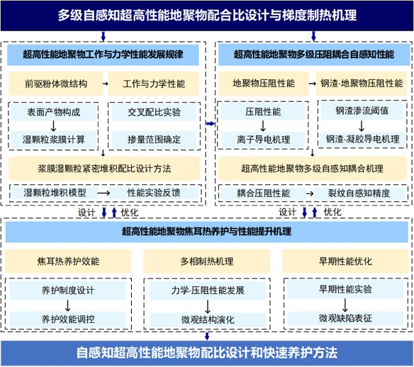
图 4. 技术路线图
1.2 研究方案
1.2.1 超高性能地聚物力学性能形成机理与浆膜湿颗粒堆积配比设计方法
（1）考虑前驱粉体反应程度湿颗粒紧密堆积模型
1）前驱粉体的减水剂吸附效率
选取聚羧酸系超塑化剂（PCE）和萘系减水剂（N-WR），分别与超细钢渣粉、矿渣粉、粉煤灰和硅灰制备混合碱溶液，采用旋转混匀方式制备不同减水剂浓度混合液，取不同时间节点混合液样品，进行总有机碳（TOC)和Zeta电位分析，定量粉体表面吸附的官能团密度和表面电性变化，确定不同减水剂在各粉体颗粒表面的吸附效率。同时离心分离的上清液样品进行ICP试样，分析减水剂在水溶液和碱溶液浸泡相同时间后的分子结构变化，确定减水剂的碱稳定性。
2）前驱粉体表面产物构成和反应程度
离心分离粉体颗粒并冷冻干燥。对反应前、后（冻干颗粒）进行SEM-EDS、FTIR、XRD、TGA表征，结合XRD-Rietveld 定量分析方法计算主要反应产物（C(N)-A-S-H、C-S-H、Ca(OH)₂、AFT等）的生成量和占比，依据各类产物的理论密度估算反应产物的体积V_{product-n}（n=1,...,N，代表不同的产物）；进行固态²⁹Si MAS-NMR表征，计算反应前后的Q_{n}（Q为Si，n=0，1，2，3或4）比例，估算每种粉体的反应程度（粉煤灰：γ_{FA}、矿渣：γ_{S}、钢渣：γ_{SS}、硅灰：γ_{SF}）。
制备钢渣-粉煤灰-矿渣基地聚物（钢渣掺量0~40%、硅灰掺量0~10%、PCE或N-WR0 ~ 3%，Na₂SiO₃和NaOH混合激发溶液），在25℃、40% ~ 50%相对湿度养护7d后进行固态²⁹Si MAS-NMR实验，根据Q_{n}比例估算地聚物的反应程度γ_{G}。按照以下公式计算各粉体在地聚物多元粉体协同反应中的反应程度：
${γ’}_{FA}=γ_{G}×\frac{q_{FA}γ_{FA}}{q_{FA}γ_{FA}+q_{S}γ_{S}+q_{SS}γ_{SS}+q_{SF}γ_{SF}}$ (1)
${γ’}_{S}=γ_{G}×\frac{q_{S}γ_{S}}{q_{FA}γ_{FA}+q_{S}γ_{S}+q_{SS}γ_{SS}+q_{SF}γ_{SF}}$ (2)
${γ’}_{SS}=γ_{G}×\frac{q_{SS}γ_{SS}}{q_{FA}γ_{FA}+q_{S}γ_{S}+q_{SS}γ_{SS}+q_{SF}γ_{SF}}$ (3)
${γ’}_{SF}=γ_{G}×\frac{q_{SF}γ_{SF}}{q_{FA}γ_{FA}+q_{S}γ_{S}+q_{SS}γ_{SS}+q_{SF}γ_{SF}}$ (4)
其中，q_{FA}、q_{S}、q_{SS}和q_{SF}分别为粉煤灰、矿渣、钢渣和硅灰在地聚物中所占的质量比例（%）。
3）前驱粉体浆膜模型
将各粉体简化为带有浆膜厚度的球体，如图 5所示，根据各粉体的堆积密度计算粉体的初始体积V_{i-FA}、V_{i-S}、V_{i-SS}和V_{i-SF}，再根据粉体的反应程度和初始体积可以计算反应后粉体的实际体积，即V_{i-FA}(1-γ_{FA})、V_{i-S}(1-γ_{S})、V_{i-SS}(1-γ_{SS})和V_{i-SF}(1-γ_{SF})，参考余睿等的水泥水化颗粒模型^{[29]}，反应后单个粉体颗粒的体积按照下式进行计算（以粉煤灰V_{f-FA}为例）：
$$V_{f-FA}=V_{i-FA}(1-γ_{FA})+\sum_{n=1}^{N}{V_{product-n}}$$
$$=V_{i-FA}(1-γ_{FA})+\sum_{n=1}^{N}{\frac{V_{product-n}}{V_{i-FA}}×V_{i-FA}}$$
$$=V_{i-FA}(1-γ_{FA})+\sum_{n=1}^{N}{β_{product-n}×V_{i-FA}}$$
$$=(1-γ_{FA}+\sum_{n=1}^{N}{β_{product-n}})×V_{i-FA}$$
$=(1-γ_{FA}+\sum_{n=1}^{N}{β_{product-n}})×\frac{4}{3}π{d_{f-FA}}^{3}$ (5)
其中，d_{f-FA}为等效球体的反应后直径，浆体厚度T=（d_{f-FA}-d_{FA}）/2。
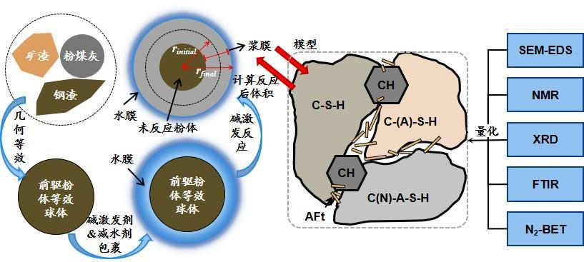
图 5. 地聚物前驱粉体颗粒的浆体厚度模型
4）地聚物前驱粉体湿颗粒粒径
采用反应后的颗粒直径（d_{f-FA}、d_{f-SS}、d_{f-S}、d_{f-SF}）重新计算各粉体粒径分布，按照各粉体比例（R_{FA}、R_{S}、R_{SS}、R_{SF}、R_{sand}和R_{powder}为各粉体、砂、石英粉在干颗粒中的比例（%）），假设颗粒完全紧密堆积，根据Kwan湿颗粒堆积模型计算堆积密度φ_{C}：
$φ_{C}={V_{S}}/V=\frac{M/V}{ρ_{w}R_{w}+ρ_{FA}R_{FA}+ρ_{S}R_{S}+ρ_{SS}R_{SS}+ρ_{SF}R_{SF}+ρ_{sand}R_{sand}+ρ_{powder}R_{powder}}$ (6)
其中，V_{S}和V分别为计算的净浆体积和容器内装满净浆的体积；M为容器内净浆的质量；ρ_{w}和R_{w}分别为水的密度（g/cm³）和水与固体颗粒的质量比例（%），实际测量得到；ρ_{FA}、ρ_{S}、ρ_{SS}、ρ_{SF}、ρ_{fiber}、ρ_{sand}和ρ_{powder}分别为粉煤灰、矿渣、钢渣、硅灰、钢纤维、石英砂和石英粉的湿颗粒密度（g/cm³），根据d_{f-FA}/d_{FA}及干颗粒粒径分布计算。
制备5~7组地聚物混凝土（0~3%减水剂，5%硅灰），利用离心机分离上清液（即自由液体）和紧密堆积的湿颗粒，分别测试并计算自由液体的质量M_{l}和密度ρ_{l}、湿颗粒的质量M_{p}和密度ρ_{p}，按下式计算测量的湿堆积密度φ_{M}：
$φ_{M}=\frac{{M_{p}}/{ρ_{p}}}{{M_{p}}/{ρ_{p}}+{M_{l}}/{ρ_{l}}}$ (7)
再根据计算湿堆积密度和测量湿堆积密度计算矫正系数：
$δ_{φ}=\frac{φ_{M}}{φ_{C}}$ (8)
按照下式（以粉煤灰为例）计算矫正后的湿颗粒粒径d’，用于配合比设计：
$d'=d×\frac{d_{f-FA}}{d_{FA}}×δ_{φ}$ (9)
其中，d为干颗粒粒径。
（2）基于物化作用湿颗粒紧密堆积的超高性能地聚物配比设计与优化
1）原料掺量范围确定
制备地聚物混凝土，按照以下变量及范围取值进行配比设计：①Na/Al比0.8 ~ 1.2，②Si/Al比1.8 ~ 2.5，③钢渣掺量0~40%，④硅灰掺量0~10%，⑤减水剂掺量0 ~ 3%，⑥含水量20 ~ 30%，⑦搅拌过程。碱激发溶液为Na₂SiO₃和NaOH混合溶液，参数①、②根据激发剂浓度、用量、粉煤灰、钢渣、矿渣化学成分和用量计算，用水量根据减水剂掺量调整；除此之外，地聚物中还采用超细石英粉填料和石英砂细骨料。设计以下两种搅拌过程（如图 6）。
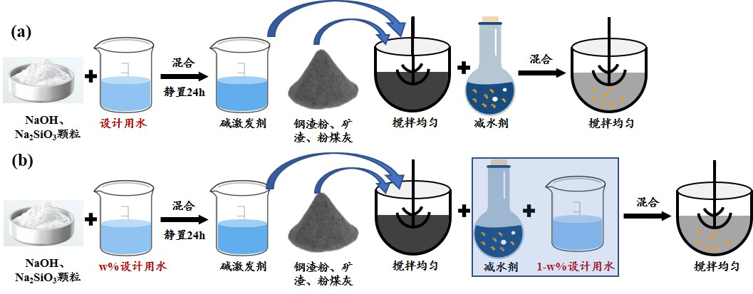
图 6. 地聚物制备（a）过程一和（b）过程二
过程一：混合碱激发剂和前驱粉体，冷却后加入减水剂，最后加入石英粉和石英砂进行搅拌；
过程二：使用设计用水量的w%（70% ~ 90%）制备碱激发剂，使用1-w%的水制备减水剂溶液，将混合前驱粉体与碱激发剂，冷却后加入减水剂溶液，最后加入石英粉和石英砂进行搅拌。
利用迷你坍落度实验（ASTM C 230/C 230 M标准）测试各组样品流动性，标准贯入度实验（GB/T 50080）测试初凝和终凝时间，利用响应面分析方法初步确定适当的原料掺量范围和搅拌过程。
- 高强度地聚物配比设计（无纤维）
按照以下步骤进行配比设计：
（i）根据前面确定的掺量范围取各原料初始比例，采用二阶多项式对堆积系统的实验响应值进行回归拟合，其中二级多项式如式（10）所示。
$\left\{\begin{aligned}E\left(y\right)=\sum_{i=1}^{q}{β_{i}x_{i}}+\sum_{i=1}^{q-1}{\sum_{j=i+1}^{q}{β_{ij}x_{j}x_{i}}} \\ 0≤x_{i}≤1 \\ i=1, 2, 3, ⋯, q \\ \sum_{i=1}^{q}{x_{i}}=1\end{aligned}\right.$ (10)
其中，E(y)为实验响应值，x_{i}为各种原材料；β是该响应值类别的对应项系数；q为自变量个数。
（ii）选取湿堆积密度为响应值。
（iii）固定减水剂掺量，在各材料范围内选取合适数值设计3q组配比。假设每种材料湿颗粒均为绝对紧密堆积，采用式（9）矫正后的粒径分布（d’）计算各原料的密度（ρ’_{FA}、ρ’_{S}、ρ’_{SS}、ρ’_{SF}、ρ’_{sand}和ρ’_{powder}），进而按照式（6）计算各组配比湿堆积密度作为实测值。
（iv）利用这3q组的配比进行回归拟合分析，得到湿堆积密度模拟值。将实测值和模拟值进行最小二乘法误差分析，R²值最高（>90%）的配合比作为湿颗粒最紧密堆积的地聚物配合比①。
- 超高性能地聚物配比（有纤维）
（v）按照配比①，混合不同掺量的钢纤维，进行迷你坍落度实验，测试坍落度是否大于240 mm；如不满足，调整减水剂和含水量至坍落度>240 mm，制备力学性能抗压试件（50 mm×50 mm×50 mm）和抗折试件（40 mm×40 mm×160 mm）。
（vi）测试常温常湿度养护7d的抗压强度（目标120 MPa）和抗折强度（目标20MPa），满足后得到最终的配合比。
（3）超高性能地聚物混凝土成分-力学性能-微观结构相互关系
1）超高性能地聚物力学性能
单独改变以下变量，每个变量按照物化湿颗粒最紧密堆积配比设计方法设计5组配比：（i）Na/Al比；（ii）Si/Al比；（iii）钢渣掺量；（iv）钢纤维掺量。
制备50 mm × 50 mm × 50 mm的立方体试件、40 mm × 40 mm × 160 mm的棱柱体试件和单轴拉伸狗骨试件，尺寸如图 7所示。在25℃、40% ~ 50% 相对湿度条件下养护1、3、7、28天，测试其无侧限抗压强度、抗弯强度，并计算压/折比。狗骨试件养护28天，中段喷射散斑，试件两侧布设LVDT，在单轴拉伸过程中利用DIC记录试件的裂缝萌生和扩展过程，统计裂缝密度和最大扩展宽度，分析（i）Na/Al比；（ii）Si/Al比；（iii）钢渣掺量；（iv）钢纤维掺量对力学性能和裂缝扩展、分布的影响。
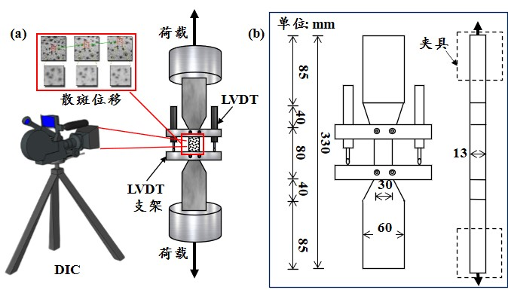
图 7. 地聚物混凝土单轴拉伸试件和测试装置
2）超高性能地聚物微观结构
按照力学性能实验中各配比制备地聚物净浆，进行等温量热仪分析，确定Na/Al、Si/Al和钢渣掺量对地聚物反应速率的影响规律。
1.2.2 超高性能地聚物的本征自感知性能与多级压阻效应耦合机制
（1）地聚物胶凝材料的导电机理与本征自感知性能
1）导电性能
采用以下参数变量，按照物化湿颗粒最紧密堆积方法（不计填料和细骨料），制备地聚物胶凝材料试件：
（i）按照Si/Al=1.8 ~ 3.5、Na/Al=0.8 ~ 1.2范围，设计并制备15组试件；
（ii）按照减水剂掺量为0 ~ 3%制备7组试件；
（iii）设置5 ~ 7个含水量水平，分别制备试件。
将净浆浇筑成50 mm ×50 mm ×50 mm的立方体试块，以20 mm间隔垂直插入两片钢网片作为电极，各自距试件边距约15 mm，如图 7所示。为提高电信号的分辨率，基于惠斯通电桥建立地聚物的导电通路，在施加压力的过程中每隔一段时间，使用含有860 kΩ电阻的惠斯通电桥和10 Hz至10 MHz之间的10 V交流电源测量并根据欧姆定律计算样品电阻R_{sample}（公式（12））。
$R_{sample}=R_{3}\frac{R_{2}-\frac{V_{measured}}{V_{applied}}(R_{1}+R_{2})}{R_{1}+\frac{V_{measured}}{V_{applied}}(R_{1}+R_{2})}$ (12)
其中R₁、R₂、R₃为图 8所示惠斯通电桥中的电阻，V_{applied}为10V，V_{measured}是示波器上显示的电压。
在与电极方向正交的方向上，以1 Mpa到10 Mpa的间隔施加压应力，同时测量样品的压应变，进而按照以下公式计算电阻变化率（FCR）、应力敏感系数（Stress Sensitivity）和灵敏度（Gauge Factor，GF）：
$FCR=\frac{R_{σ}-R_{0}}{R_{0}}$ (13)
$Stress sensitivity=\frac{FCR}{σ}$ (14)
$Gauge factor=\frac{FCR}{ε}$ (15)
其中R_{σ}是样品在压应力σ下的电阻，R₀是样品不受压状态下的电阻，ε为压缩应变。
根据FCR和GF随化学配比参数的变化规律，确定Si/Al和Na/Al的渗流阈值，以及最优减水剂掺量和用水量范围。
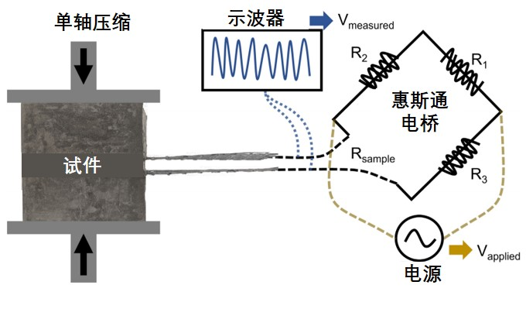
图 8. 地聚物胶凝材料导电率实验装置
2）地聚物微观结构与本征压阻性能的关系
对（i）组按照Si/Al和Na/Al摩尔比设计的地聚物进行²⁹Si MAS-NMR、²⁷Al MAS-NMR和XPS实验，确定Si和Al的配位以及Na⁺的离子结构，进而建立地聚物凝胶（C-A-S-H、N-A-S-H、C(N)-A-S-H等）的分子结构模型，通过明确Si/Al和Na/Al比例与分子结构、Si/Al和Na/Al比例与本征压阻性能间的关系，明确地聚物分子结构对其本征压阻性能的影响。
取得养护7d试件的静压孔溶液，进行ICP实验，测试Na⁺、Ca²⁺、OH⁻浓度，分析孔溶液离子浓度对地聚物本征压阻性能的影响规律。
（2）钢渣-地聚物凝胶耦合压阻效应与自感知响应机理
1）钢渣掺量对地聚物混凝土压阻性能的影响规律
以钢渣粉为变量，根据物化湿颗粒最紧密堆积方法（不计填料和细骨料），设计并制备以下两组地聚物胶凝材料：
- 固定钢渣掺量10%，不同D50（5μm ~ 50μm）钢渣制备3 ~ 5 组试件；
- 固定钢渣粒径（D50），按照钢渣掺量0 ~ 40%制备5组试件。
浇筑50 mm ×50 mm ×50 mm立方体试件，采用图 7所示的测试方法进行压阻性能测试，并分析FCR、应力敏感系数和灵敏度（GF）随钢渣掺量、钢渣粒径的变化趋势，确定最优钢渣粉粒径和渗流阈值。
2）钢渣粉渗流导电网络
对不同粒径的钢渣进行XRD和XPS实验，分析铁氧体（FeO、Fe₂O₃、Fe₃O₄等）成分，根据粒径分布和钢渣掺量计算特征粒径（D10、D30、D50、D70和D90）在每组地聚物混凝土中的掺量（ρ₁₀、ρ₃₀、ρ₅₀、ρ₇₀和ρ₉₀），分析各组特征粒径掺量与FCR、应力敏感系数和灵敏度（GF）的对应关系。
3）钢渣粉-地聚物凝胶梯度导电网络
对以上地聚物混凝土进行压汞、N₂吸附BET实验和X-ray CT扫描，确定孔容、孔径分布和孔隙结构，分析孔隙性质对压阻性能的影响。采用金相显微镜表征钢渣粉的分布，计算面密度和体密度，结合颗粒浆膜模型，构建钢渣粉惰性颗粒-凝胶中间层-地聚物基体的梯度导电网络模型，分析孔隙分布、钢渣粉分布与网络导电效率的定量关系。
（3）超高性能地聚物的自感知性能与裂缝监测机制
1）钢纤维掺量对超高性能地聚物压阻效应的影响
基于物化湿颗粒紧密堆积模型设计，按照钢纤维掺量0 ~ 3%制备超高性能地聚物，浇筑成50 mm ×50 mm ×50 mm立方体试件、50 mm ×50 mm ×300 mm长方体试件和60 mm ×320 mm ×13 mm狗骨形试件，分别进行立方体无侧限抗压实验、四点抗弯实验和单轴拉伸实验，利用万能试验机和位移计记录样品的应力、应变过程。通过四电极法测试样品在单轴受压、受弯和受拉过程中的电阻变化。计算FCR、应力敏感系数和灵敏度（GF），分析各压阻性能参数与应力、应变过程的对应关系，明确机敏性能随钢纤维掺量的变化趋势，确定钢纤维渗流阈值。
2）钢纤维增强地聚物裂纹扩展模型
在受压试件表面、抗折试件表面（中间两个加载头间50 mm × 50 mm）和单轴抗拉实验的受拉段（中间80 mm × 30 mm）喷涂感光散斑，采用DIC技术采集样品变形过程中的裂缝萌生与扩展过程，加载实验结束后采用高倍高清摄影机拍摄表面裂缝形态，通过图像处理技术确定裂缝网络形态、数量和宽度等信息，建立针对钢纤维增强地聚物在受到压、弯、拉荷载过程中裂缝-应力-应变的关系模型。
根据FCR、应力、应变、裂缝宽度、裂缝数量等的时变关系，确定FCR与裂缝扩展过程的对应关系，确定FCR变化的特征裂纹宽度，与地聚物凝胶导电网络距离、钢渣导电网络距离和钢纤维的导电网络距离建立定量的对应关系，确定地聚物凝胶-钢渣-钢纤维导电网络在裂缝网络扩展过程中的自感知灵敏性，分析超短程-短程-长程导电网络的耦合机理。
3）基于自感知性能的物化湿颗粒最紧密堆积配比设计方法修正
采用确定的Si/Al、Na/Al、钢渣掺量和钢纤维掺量渗流阈值，设计并制备不同湿颗粒堆积密度的超高性能地聚物，测试FCR随堆积密度的变化规律，确定自感知性能最优的堆积密度区间，调整模型的目标紧密堆积密度选用区间。
1.2.3 超高性能地聚物焦耳热养护的多相梯度制热机理与性能调控
（1）焦耳热养护超高性能地聚物力学性能发展规律与优化方法
1）焦耳热养护制度对超高性能地聚物内部热分布影响
养护模具。采用聚苯板制作两类绝热养护模具制备50 mm × 50 mm × 50 mm的立方体试件、40 mm × 40 mm × 160 mm的棱柱体试件和单轴拉伸狗骨试件，尺寸如图 9所示。采用聚苯板分别制备以上尺寸的独立模具，组成4×4矩阵，每个模具厚25 mm，每个模具两侧装有铜片作为加热电极，中心预埋热电偶，超高性能地聚物浇筑至独立模具，模具矩阵放入用同样材料制作的封闭容器中以减小能量损耗。选取前面研究中养护效率较高的焦耳热养护制度进行预养护，然后继续在常温、常湿度条件下养护，直至测试，如图 9所示。
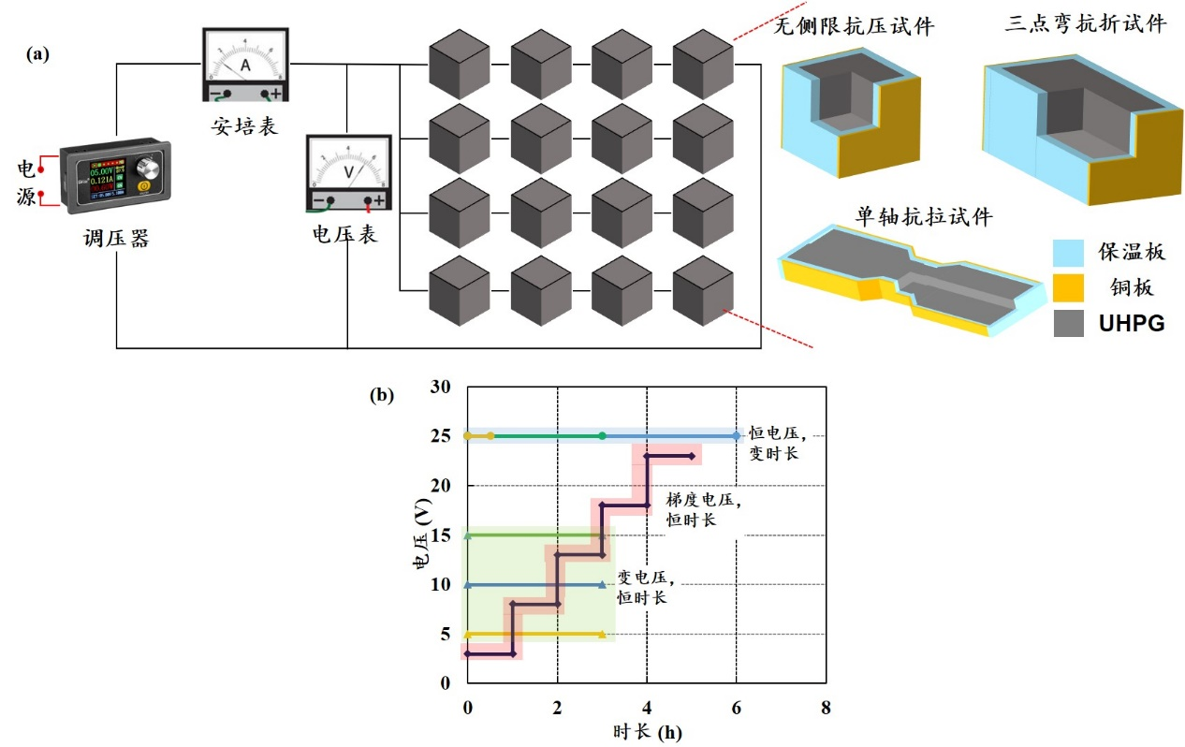
图 9. 焦耳热养护的（a）试件布置和（b）加热制度
加热制度。选用一组性能最优的超高性能地聚物制备后，所有试件浇筑后静置2h后开始通电，进行不同制度的焦耳热养护，采用i）恒定功率、变时长；ii）变功率、恒时长；iii）阶梯功率三种方式进行加热，然后继续在常温、常湿度条件下养护，直至测试，如图 9所示。
温度分布测试。在实验过程中使用热成像仪监测焦耳热养护全过程试件表面的温度分布及其变化，并使用预埋热电偶监测试件内部的温度变化。
基本性能测试。总养护时长为7d和28d的立方体试件进行无侧限抗压实验，分析焦耳热养护功率、焦耳热养护时长对力学性能的影响。总养护时长为28d的试件进行压阻实验。采用交流电源5V，频率1 Hz ~ 10 kHz，在电极垂直方向加载，以1 Mpa到10 Mpa的间隔施加压应力。通过实验结果确定恰当的养护制度。
2）焦耳热养护试件尺寸效应与养护方法优化
利用同样配比制备2000 mm × 3000 mm × 200 mm、2000 mm × 3000 mm × 100 mm和2000 mm × 3000 mm × 50 mm的板构件，采用i）短边方向安装电极；i）长边方向安装电极；iii）板表面等间隔安装条带电极等方式，静置不同时间（2 h ~ 24 h）按照上一部分最优的制度、不同功率进行焦耳热养护。板内等距离内置表面包裹绝缘材料的热电偶，在养护过程中同时监测表面温度分布和内部温度变化。
养护结束后，i）确定板变形和开裂情况；ii）进行压阻实验，确定构件整体的自感知性能灵敏度；iii）切割抗压、抗拉、抗折试件，进行力学性能测试。将压阻性能和力学性能与小型试件对比，优化大型构件的养护制度和电极布置。
3）焦耳热养护对地聚合反应过程和微观结构的影响
对于小型试件采集焦耳热养护前、热养护过程中和后续常温养护过程中不同时间节点的试件；对于大型试件，取试件不同位置的样品。进行地聚物净浆部分的FTIR、XRD和TGA实验，表征养护过程中产物的变化；同时进行²⁹Si MAS-NMR和²⁷Al MAS-NMR实验，表征养护过程中地聚物凝胶Si和Al的配位变化，分析焦耳热对地聚物凝胶聚合程度的影响；对养护7d和28d试件进行SEM和X-ray CT实验，分析焦耳热不同养护制度对于试件微观结构和孔隙性质。建立养护制度、宏观性能和微观结构间的相互关系。
（2）超高性能地聚物多级梯度导电网络对焦耳热养护效能提升机理
1）钢渣粉掺量对超高性能地聚物焦耳热养护效率和力-敏性能影响规律
固定其他材料配比，在钢渣粉适用范围（R_{SS-min}，R_{SS-max}）内选取5个掺量，制备超高性能地聚物，浇筑抗压力学试件和压阻试件两组，利用上面确定的养护制度进行焦耳热-常规二阶段养护。养护过程中监测试件表面温度分布和内部温度变化；测试养护1d、3d、7 d的抗压强度和电阻变化率，分析钢渣粉掺量和粒径分布等对热养护效率、力学性能和压阻性能的影响规律。
2）钢纤维对超高性能地聚物焦耳热养护效率和力-敏性能影响
钢纤维掺量。固定材料其他配比，取钢纤维最优配比R_{fiber}、R_{fiber}-0.5%、R_{fiber}+0.5%、R_{fiber}+1.0%等掺量制备超高性能地聚物。
钢纤维朝向。采用钢纤维最优掺量R_{fiber}，用直接浇筑和纤维流动定向浇筑（图 10）两种方法制备地聚物混凝土，根据浇筑试件的方法和加热电极与纤维朝向的相对位置分为：（i）乱向纤维试件；（ii）定向纤维，电极与纤维平行；（iii）定向纤维，电极与纤维垂直。
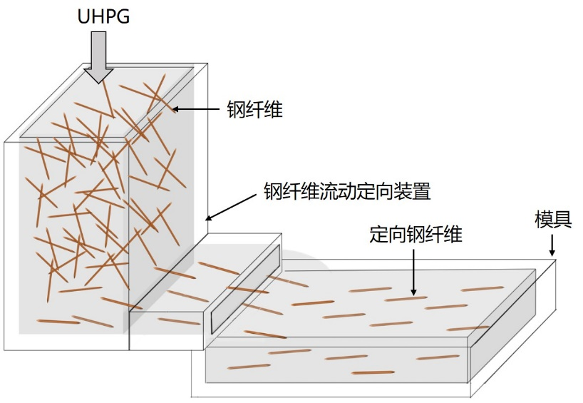
图 10. 纤维定向浇筑装置
以上试件均按照（1）中同样的养护制度进行养护。浇筑成为抗折和抗拉的力学试件和压阻试件两组，利用（1）中同样的制度养护。养护过程中监测试件表面温度分布和内部温度变化；测试养护1d、3d、7 d的力学强度、裂缝扩展特性、电阻变化率、灵敏度、裂缝识别性能等。对乱向和定向纤维的三组试件进行X-ray CT扫描，确定纤维朝向，分析钢纤维掺量和朝向等对热养护效率、力学性能和压阻性能的影响规律。对焦耳热养护前、养护过程中不同时间节点超高性能地聚物进行含水量和FTIR测试，确定材料中孔隙自由水和化学结合水含量变化；对地聚物净浆进行XRD、TGA、²⁹Si MAS-NMR和²⁷Al MAS-NMR，分析钢纤维掺量、朝向和焦耳热养护效率与地聚物微观结构演化的关系，以及对其力学性能和自感知性能的影响。
（3）焦耳热养护超高性能地聚物长期力学性能与自感知性能
1）焦耳热养护超高性能地聚物长期力学性能和微观结构
制备超高性能地聚物抗压立方体和抗折试件，采用三种早期强度最高的焦耳热养护制度以及常规养护制度养护，测试28d、60d、90d、180d和360d的抗压和抗折强度。
对力学性能测试后的试件按照从外部向内部等距离取样品进行SEM-EDS、X-ray CT、XRD、NMR等表征，确定地聚物胶凝材料的微观结构、产物类型、孔隙结构，分析温度、CO₂、水分等环境影响下，不同养护制度超高性能地聚物长期力学性能变化及机理。
2）焦耳热养护超高性能地聚物长期体积稳定性和微观缺陷自感知性能
制备100 mm × 100 mm × 550 mm试件，采用上一部分相同的制度养护后，采用非接触式应变仪测试超高性能地聚物在360 d内的自收缩。试件内部预埋电极，监测电阻信号随时间的变化。对不同测试周期的样品进行超声检测，量化样品的微观缺陷与自感知敏度的关系。
3）焦耳热养护超高性能地聚物长期自感知敏度稳定性及衰退机理
制备100 mm × 100 mm × 400 mm抗折类型的压阻性能试件，在交流电条件下反复进行低荷载（弹性变形1/5范围内荷载）周期性加载，监测电阻变化率。分析电阻变化率随周期性荷载的变化，直至信号不稳定，比较常规条件养护和焦耳热养护的压阻性能变化。
对不同周期试件进行孔隙水、化学结合水、孔隙率等微观结构分析，并进行X-ray CT表征，分析养护制度对微观孔隙和结合水的影响，以及其对压阻性能长期稳定性的影响。
1.3 可行性分析
1.3.1 研究方案的可行性
项目针对地聚物前驱粉体浆膜形成机理和湿颗粒最紧密堆积机制、超高性能地聚物凝胶-钢渣-钢纤维多级压阻效应耦合机制、焦耳热对超高性能地聚物力学与自感知性能提升机理三个关键科学问题，展开三项研究内容。1）UHPC的高密实度是其高强度和耐久性的保证，基于湿颗粒最紧密堆积理论考虑水泥水化的修正模型、考虑原料地聚合反应的设计过程，可显著提高UHPC和UHPG的力学性能和设计精度；良好的流动性是确保UHPC强度形成的关键因素，基于流动性和流变性能的配合比设计过程能够显著提高实际UHPC强度和耐久性。因此，基于前驱粉体协同作用下的湿颗粒最紧密堆积密度，以流动性和力学性能为评价和反馈依据建立准确的超高性能地聚物配合比设计方法是切实可行的。2）地聚物凝胶具备良好的本征压阻性能，钢渣是自感知混凝土常用电介质，钢纤维通过接触导电能够显著提高混凝土自感知性能。因此，建立以地聚物凝胶-钢渣-钢纤维的超短程-短程-长程多级导电网络，制备本征自感知UHPG的方案是可行的。3）借助电介质的高效制热作用，焦耳热养护可显著提高UHPC的强度形成速率和长期力学性能。因此，基于地聚物凝胶-钢渣-钢纤维多级导电网络，建立优化UHPG力学和自感知性能的焦耳热养护制度是可行的。
1.3.2 研究基础的可行性
项目负责人钢渣-粉煤灰-矿渣三元地聚物的微观机理、配比设计、力学性能和耐久性等方面具备丰富的研究经验和扎实的研究基础。制备钢渣掺量高达40%的多元地聚物，基于前驱粉体在物理堆积和化学反应上的差异互补提出材料配比优化方法；利用PVA/PE-钢混杂纤维制备高强高延性三元地聚物，明确了钢渣和纤维与地聚物强度形成和应变硬化机理的定量关系，为本项目超高性能地聚物的湿颗粒浆膜模型和配合比设计方法研究提供保障；对石墨-钢渣导电水泥基复合材料的导电性能、材料设计和导电机理进行深入研究，利用内置压电检测方法对3D打印水泥基材料的裂纹扩展进行研究，为本项目地聚物本征压阻效应产生机理以及多级压阻效应耦合机理研究提供良好的保障。另外，申请人对于地聚物基体N-A-S-H、C-A-S-H、C(N)-A-S-H、C-S-H等多相凝胶的聚合过程、分子结构热运动及其对胶凝材料性能的影响规律具备丰富的实验和分子动力学模拟研究基础；对高钙和低钙地聚物的高温和湿度控制预养护制度进行深入研究，提出了完全消除钢渣地聚物泛碱问题的密闭预养护方法，保证了本项目中超高性能地聚物焦耳热养护机理和快速养护湿度研究的高度可行性。
1.3.3 研究团队的可行性
项目研究团队由1位博士、2位在读博士和3位在读硕士组成，分别在地聚物的合成机理、纤维增强地聚物、高分子压电材料等方面具备丰富的实验和理论研究基础，全面对应项目中的各项主要研究内容。项目负责人及团队在纤维增强水泥基材料、超高性能地聚物配合比设计和混杂纤维增强高延性地聚物等方面具备丰富的经验。团队组成科学合理，为研究方案的制定、项目的统筹规划、目标任务的按时完成提供有利保障。
1.3.4 研究条件的可行性
申请人单位依托“河北省土木工程技术研究中心”、“天津市交通工程绿色材料技术工程中心”、“河北工业大学智慧基础设施研究院”、“先进材料测试与分析中心”等科研平台，平台具备等温量热仪(TAM Air)、工业CT(YXLON FF35)、离子双束扫描电镜（TESCAN GAIA3Ga）、原子力显微镜(Agilent 5500)、万能试验机(IPC UTM 30kN、500kN)等先进测试设备，为项目中材料的力学实验和纳-微观实验研究提供保障。项目负责人所在的马国伟教授团队具备领先、扎实的研究基础，共建设先进制造技术、新型建筑材料、智能虚拟仿真等五个先进研究方向，形成多领域、跨学科的研究体系。拥有国家级人才5人、省市级人才6人，近年来，团队承担国家自然科学基金重大科研仪器研制项目、重点项目、面上项目、青年项目、国际合作项目30余项，与国内外前沿科研团队建立良好的合作与交流关系。其中，新型建筑材料方向在超高性能混凝土、超高性能地聚物设计与应用、智能材料研发等方向具备深厚的研究基础，为保证本项目的顺利开展提供坚实的保障。
2.年度计划安排（包括拟组织的重要学术交流活动、国际合作与交流计划等）
第一年度 2025.01-2025.12：
- 地聚物前驱粉体表面产物构成表征，建立前驱粉体湿颗粒体积与浆膜计算模型；
- 研究超高性能地聚物工作与力学性能发展规律，确定原料掺量范围；
- 建立浆膜湿颗粒最紧密堆积配合比设计方法，明确成分-微结构-力学性能关系。
第二年度 2026.01-2026.12：
- 研究地聚物本征压阻性能，揭示地聚物导电机理；
- 揭示钢渣与地聚物凝胶的协同导电机理，确定钢渣粉在地聚物中的渗流阈值；
- 研究超高性能地聚物对不同荷载类型的自感知性能，明确裂缝监测机制。
第三年度 2027.01-2027.12：
- 研究焦耳热养护制度、材料配比等等对超高性能地聚物养护效能的影响；
- 研究焦耳热养护对超高性能地聚物力学性能和微观结构发展的影响。
- 研究焦耳热养护超高性能地聚物自感知性能，明确强度-微结构-压阻性能关系。

四、研究基础与工作条件
1.研究基础（与本项目相关的研究工作积累和已取得的研究工作成绩）
申请人和团队在多元地聚物溶解-聚合机理、地聚物热养护性能优化机理、地聚物超高性能混凝土设计与制备、混凝土导电性能优化方法与机理等方面具有良好的工作积累，能保证项目顺利完成。具体如下：
（1）本项目相关的研究工作积累
- 地聚物溶解-聚合机理
项目负责人对地聚物凝胶聚合机理、反应全过程中各相组分和纳观力学性能进行了多尺度实验研究，结合密度泛函分析模拟与反应分子动力学模拟，建立了地聚物凝胶“自下而上”复杂聚合模型，揭示了前驱粉体在碱激发离子耦合作用下的溶解-聚合机理，确定地聚物多元晶、胶物相组成的时空演化规律，建立了基于分子键变化-纳米力学性能变化的产物演化表征方法。
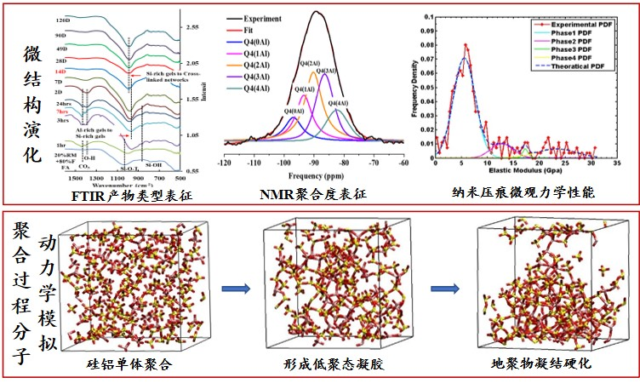
图 11 多元地聚物溶解-聚合机理研究基础
- 地聚物养护制度与强度形成机理
项目负责人在赤泥-粉煤灰二元地聚物的强度形成机理研究中，通过调控养护温度，明确了强度、聚合度与微结构随温度（常温、50℃、80℃）的变化规律，揭示了地聚物随温度升高聚合加快、微结构致密，促进强度快速形成的机理。
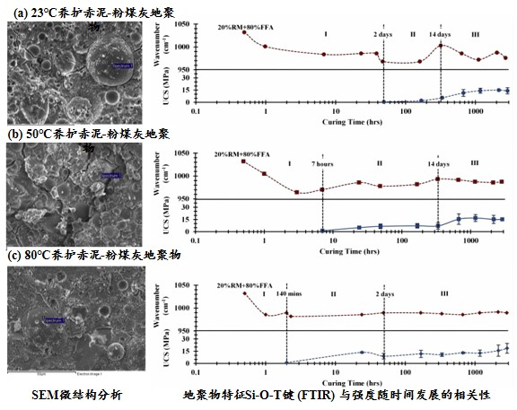
图 12 不同温度条件地聚物微结构、聚合速率和强度发展规律研究基础
- 超高性能地聚物设计与制备
研究团队利用钢渣粉、粉煤灰、矿渣粉，通过定量分析碱激发前驱粉体表面浆膜产物的定量组成，结合紧密堆积理论提出物理-化学紧密堆积设计方法，优化材料配比，制备了抗压强度>120MPa、抗弯强度>15Mpa的超高性能地聚物，并进一步考虑减水剂、碱激发剂和硅灰等材料的影响，优化设计方法。将开发的超高性能地聚物进行3D打印，进一步优化材料的可3D打印性和力学性能。
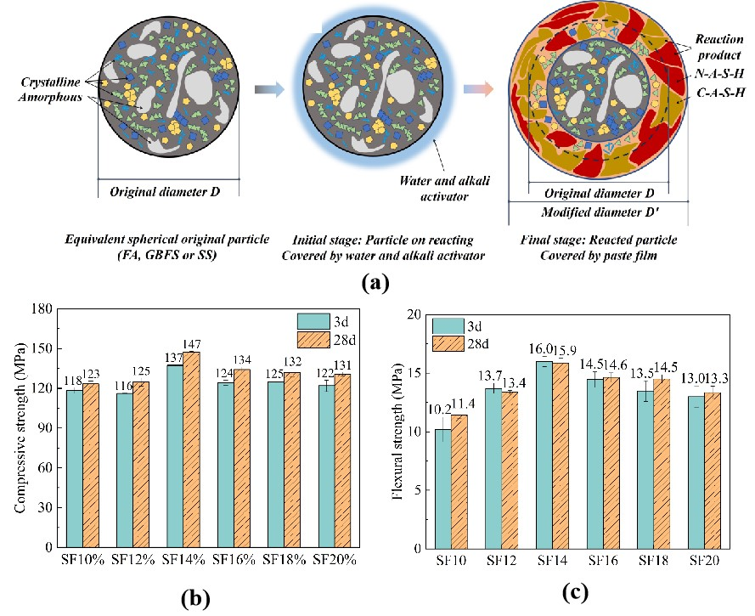
图 13 超高性能地聚物(a)反应浆膜模型、(b)抗压强度和(c)抗折强度研究基础
- 混凝土导电性能优化方法与机理
研究团队利用工业制氢副产品的含铁纳米石墨制备导电混凝土，研究了电阻率随石墨掺量的降低规律，并通过导电渗流曲线确定了导电通路的建立机制；利用机器学习建立了混凝土电阻率的碳纤维掺量优化模型，并基于此对材料配比影响进行分析，揭示了电介质掺量与砂/胶比等关键参数对混凝土导电性能的影响机理。
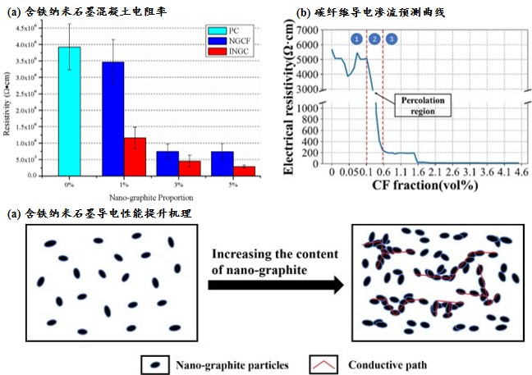
图 14 混凝土导电性能优化方法与机理研究基础
（3）项目相关的研究工作成绩
基于地聚物合成机理、超高性能地聚物等研究工作积累，项目负责人以第一作者或通讯作者身份共发表高水平论文30余篇，授权发明专利10余项，代表性工作包括：
- Yufei Yan, Mo Zhang（张默）*, Guowei Ma*, Jay Sanjayan, An Eco-friendly Ultra-High-Performance Geopolymer Concrete with Quaternary Binders for 3D Printing, Journal of Cleaner Production, 2025, 487：144614.
- Mo Zhang（张默）*, Meng He, Zhu Pan, Inhibition of Efflorescence for Fly Ash-Slag-Steel Slag based Geopolymer: Pore Network Optimization and Free Alkali Stabilization, Ceramics International, 2024, 50 (22, part C): 48538-48550.
- Yufei Yan, Mo Zhang（张默）*, Guowei Ma*, Jay Sanjayan, Enhancing Interlayer Bonding Strength of 3D Printed Ternary Geopolymer using Calcium Carbonate Whiskers Spray, Construction and Building Materials, 2024, 435: 136725.
- Junfei Zhang, Wenxi Cao, Mo Zhang（张默）*, Yalin Yao*, A multi-scale experimental study of hybrid fiber reinforced ternary geopolymer with multiple solid wastes, Journal of Materials Research and Technology, 2024, 30: 7187-8202.
- Mo Zhang（张默）*, Meng He, Junfei Zhang*, Mitigation of efflorescence for multi-componential geopolymer: Influence of steel slag, flue gas desulfurization gypsum and pre-curing periods. Journal of Cleaner Production, 2023, 403: 136835.
- Mo Zhang（张默）, Hongyan Xu, Armande Loraine Phalé ZEZE, Junfei Zhang*, Metakaolin-based geopolymer composites modified by epoxy resin and silane: mechanical properties and organic-inorganic interaction mechanism, Applied Clay Science, 2023, 232：106767.
- Mo Zhang（张默）, Chen Zhang, Junfei Zhang*, Fang Wang, Ling Wang, Effect of composition and curing on alkali activated fly ash-slag binders: machine learning prediction with a Random Forest-Genetic Algorithm hybrid model, Construction and Building Materials, 2023, 366：129940.
- Mo Zhang（张默）, Yalin Yao, Junfei Zhang*, Ling Wang, Fang Wang, Zhaoyang Ma, Bin Wang, Mechanical properties of hybrid fiber reinforced ternary-blended alkali-activated materials, Construction and Building Materials, 2023, 366：129841.
- Guowei Ma, Yufei Yan, Mo Zhang（张默）*, Jay Sanjayan, Effect of steel slag on 3D concrete printing of geopolymer with quaternary binders, Ceramics International, 2022, 48(18): 26233-26247.
- Mo Zhang（张默）*, Hongyan Xu, Armande Loraine Phalé ZEZE, Xiongfei Liu, Mingjiang Tao, Coating Performance, Durability and Anti-corrosion Mechanism of Organic Modified Geopolymer Composite for Marine Concrete Protection, Cement and Concrete Composites, 2022. 129：104495.
- Boyu Zhou, Mo Zhang（张默）*, Li Wang, Guowei Ma*. Experimental study on mechanical Mo Zhang（张默）, Mengxuan Zhao, Guoping Zhang, Jennifer M. Sietins, Sergio Granados-Focil, Marc S. Pepi, Yan Xu, and Mingjiang Tao*. Reaction kinetics of red mud-fly ash based geopolymers: effect of curing temperature on reaction rate, chemical bonding, porosity, and mechanical strength, Cement and Concrete Composites, 2018, 93：175-185.
- Mo Zhang（张默）, N. Aaron Deskins, Guoping Zhang, Randy Cygan, and Mingjiang Tao*. Modeling the Polymerization Process for Geopolymer Synthesis through Reactive Molecular Dynamics Simulations. The Journal of Physical Chemistry C, 2018, 122(12): 6760-6773.
- Mo Zhang（张默）, Mengxuan Zhao, Guoping Zhang,Tahar El-Korchi, Mingjiang Tao*. A multiscale investigation of reaction kinetics, phase formation, and mechanical properties of metakaolin geopolymers. Cement and Concrete Composites, 2017, 78：21-32.
- Mo Zhang（张默）, Mengxuan Zhao, Guoping Zhang, Derrick Mann, Kevon Lumsden, and Mingjiang Tao*. Durability of red mud-fly ash based geopolymer and leaching behavior of heavy metals in sulfuric acid solutions and deionized water. Construction and Building Materials, 2016, 124: 373-382.
- Mo Zhang（张默）, Mengxuan Zhao, Guoping Zhang, Peter Nowak, Adam Coen, Mingjiang Tao*. Calcium-free geopolymer as a stabilizer for sulfate-rich soils, Applied Clay Science, 2015, 108：199-207.
- Mo Zhang（张默）, Tahar El-Korchi, Guoping Zhang, Jianyu Liang, Mingjiang Tao*. Synthesis factors affecting mechanical properties, microstructure, and chemical composition of red mud–fly ash based geopolymers, Fuel, 2014, 134：315-325.
- Mo Zhang（张默）, Hong Guo, Tahar El-Korchi, Guoping Zhang, Mingjiang Tao* (2013). Experimental Feasibility Study of Geopolymer as the Next-Generation Soil Stabilizer, Construction and Building Materials, 2013, 47：1468-1478.
2.工作条件（已具备的实验条件，尚缺少的实验条件和拟解决的途径）
2.1 已具备的工作条件
申请人单位依托“河北省土木工程技术研究中心”、“天津市交通工程绿色材料技术工程中心”、“河北工业大学智慧基础设施研究院”等省科研平台，平台具备砂浆流变性能测试设备、等温量热仪(TAM Air)、工业CT(YXLON FF35)、超声分散机、管式马弗炉、万能试验机(IPC UTM 30kN、500kN)、三轴试验仪(GDS)等材料制备和测试设备。依托单位的“先进材料测试与分析中心”具备离子双束扫描电镜（TESCAN GAIA3Ga）、激光颗粒动态分析仪(Dantec Dynamics A/S)、原子力显微镜(Agilent 5500)、X射线衍射仪(Bruker D8 Discover)、X射线荧光光谱仪(Thermo Fisher Scientific ARL Quant X)、X射线电子能谱仪(Thermo Fisher Scientific ESCALAB 250XI)、场发射扫描电镜(FEI Nova Nano SEM450)、场发射环境扫描电镜(FEI Quanta 450 FEG)、多台红外光谱仪(Perkin Elmer TG-FTIR等)、全自动物理化学吸附分析仪(Micromeritics ASAP2020HD88)、核磁共振波谱仪(Bruker Biospin AG AVANCE400)、激光纳米粒度测试仪(PPS 380)等。
2.2 尚缺少的实验条件和拟解决的途径
无。
3.申请者和项目主要成员业务简历（分人填写申请人和项目组主要参与者的学历和研究工作简历，近五年已发表与本项目有关的主要论著目录和获得学术奖励情况及在本项目中承担的任务。论著目录要求详细列出所有作者、论著题目、期刊名或出版社名、年、卷（期）、起止页码等，申请人不超过6篇，参与者不超过3篇；奖励情况也须详细列出全部受奖人员、奖励名称等级、授奖年等）
3.1 项目申请者
3.1.1 教育经历：
(1) 2011-10 至 2015-05, 美国伍斯特理工学院, 土木工程, 博士
(2) 2009-08 至 2011-10, 美国伍斯特理工学院, 土木工程, 硕士
(3) 2004-10 至 2008-07, 河北工业大学, 土木工程, 学士
3.1.2 科研与学术工作经历：
(1) 2021-11 至 今, 河北工业大学, 土木与交通学院, 副教授
(2) 2018-12 至 2021-11, 河北工业大学, 土木与交通学院, 讲师
(3) 2016-03 至 2018-12, 大连交通大学, 土木工程学院, 讲师
3.1.3 主持与参与的科研项目：
(1) 国家自然科学基金面上项目，52378230，钢渣粉地聚物超高性能混凝土密实强化与快速胶凝机理，50万，2024/01-2027/12，在研，主持。
(2) 国家自然科学基金青年项目，52008149，3D打印碱-硫激发地聚物的微结构演化和产物互补增强机理，24万，2021/01-2023/12，结题，主持。
(3) 河北省教育厅青年拔尖人才计划项目，BJ2020001，3D打印多固废胶凝材料聚合机理和微细宏观性能研究，9万，2020/01-2023/12，结题，主持。
(4) 河北省引进留学人员资助项目，C20190506，树脂地聚物海工结构涂层材料的性能和微观机理研究，2019/08-2022/08，5万，结题，主持。
(5) 河北省自然科学基金青年项目，E2019202431，新型尾矿基地聚物半刚性路面基层材料的性能研究，6万，2019/01-2021/12，结题，主持。
(6) 第62批中国博士后科学基金面上资助，2017M621125，新型树脂地聚物海洋结构涂层的性能和微观机理研究，5万，2017/11-2019/11，结题，主持。
(7) 天津市科技局，京津冀协同创新项目，压型钢板-碱激发污泥灰轻质混凝土组合剪力墙关键技术研究，在研，参与（第二承担单位主持）。
(8) 河北省科技厅, 河北省自然科学基金青年项目, 新型尾矿基地聚物半刚性路面基层材料的性能研究,结题, 主持。
(9) 国家自然科学基金委员会, 面上项目, 4D打印高延性纤维增强水泥基复合材料制备与增强机理研究, 在研, 参与。
(10) 国家自然科学基金委员会, 重点项目, 高速公路无人驾驶智能碾压方法与技术, 在研, 参与。
(11) 河北省科技厅, 河北省重点研发计划专项项目, 回收玻璃纤维增强塑料资源化利用成套技术与应用示范, 结题, 参与。
3.1.4 代表性研究成果：
(1)专著
[1] 马国伟，张默. 废弃玻璃钢再生利用研究进展与关键技术.中国建材工业出版社:2024.07.
[2] 周健，张默. 土木工程材料. 中国建材工业出版社：2023.07.
- 代表性论著 (6篇）：
- Yufei Yan, Mo Zhang（张默）*, Guowei Ma*, Jay Sanjayan, An Eco-friendly Ultra-High-Performance Geopolymer Concrete with Quaternary Binders for 3D Printing, Journal of Cleaner Production, 2025, 487：144614.
- Mo Zhang（张默）*, Meng He, Zhu Pan, Inhibition of Efflorescence for Fly Ash-Slag-Steel Slag based Geopolymer: Pore Network Optimization and Free Alkali Stabilization, Ceramics International, 2024, 50 (22, part C): 48538-48550.
- Yufei Yan, Mo Zhang（张默）*, Guowei Ma*, Jay Sanjayan, Enhancing Interlayer Bonding Strength of 3D Printed Ternary Geopolymer using Calcium Carbonate Whiskers Spray, Construction and Building Materials, 2024, 435: 136725.
- Mo Zhang（张默）, Hang Li, Mingyu Na, Boyu Zhou*, Junfei Zhang*. Improving dispersion of recycled GFRP fiber in cement mortar with sodium hexametaphosphate. Cement and Concrete Composites, 2023, 143: 105232.
- Mo Zhang（张默）*, Meng He, Junfei Zhang*, Mitigation of efflorescence for multi-componential geopolymer: Influence of steel slag, flue gas desulfurization gypsum and pre-curing periods. Journal of Cleaner Production, 2023, 403: 136835.
- Mo Zhang（张默）, Hongyan Xu, Armande Loraine Phalé ZEZE, Junfei Zhang*, Metakaolin-based geopolymer composites modified by epoxy resin and silane: mechanical properties and organic-inorganic interaction mechanism, Applied Clay Science, 2023, 232：106767.
3.2 参与人
3.2.2 颜昱非
3.2.2.1 教育经历：
(1) 2019-09至今, 河北工业大学, 土木工程, 博士
(2) 2015-09 至 2018-06, 河北工业大学, 材料物理与化学, 硕士
(3) 2011-09至 2015-06, 长安大学, 无机非金属材料(道路与机场工程材料), 学士
3.2.2.2 代表性研究成果：
(1) 代表性论著：
[1] Yufei Yan（颜昱非）, Mo Zhang*, Guowei Ma*, Jay Sanjayan, An Eco-friendly Ultra-High-Performance Geopolymer Concrete with Quaternary Binders for 3D Printing, Journal of Cleaner Production, 2025, 487：144614.
[2] Yan Yufei（颜昱非）, Zhang Mo*, Ma Guowei*, Sanjayan Jay, Enhancing interlayer bonding strength of 3D printed ternary geopolymer using calcium carbonate whiskers spray [J], Construction and Building Materials, 2024, 435,136725.
[3] Ma, Guowei, Yan Yufei（颜昱非）, Zhang Mo*; Sanjayan Jay, Effect of steel slag on 3D concrete printing of geopolymer with quaternary binders [J], Ceramics International, 2022, 18(48), 26233-26247
3.2.3 王子腾
3.2.3.1 教育经历：
(1) 2024-09 至 2025-01, 河北工业大学, 土木工程, 博士
(2) 2022-09 至 2024-06, 河北工业大学, 土木工程, 硕士
(3) 2018-09 至 2022-06, 河北工业大学, 土木工程, 学士
3.2.4 齐洋阳
3.2.4.1 教育经历：
(1) 2023-09 至 2026-06, 河北工业大学, 土木工程, 硕士
(2) 2019-09 至 2023-06, 河南工业大学, 工程管理, 学士
3.2.5 李琪
3.2.5.1 教育经历：
(1) 2023-09 至今， 河北工业大学, 土木工程，硕士
(2) 2019-09 至 2023-06, 河北大学, 土木工程, 学士
3.2.5.2 代表性研究成果
(1) 张默,臧涌泉,李琪，“钢渣基多元地聚物混凝土及其制备方法”，2024101434317，已公开。
3.2.6 夏李源
3.2.6.1 教育经历：
(1) 2023-09 至 2026-06, 河北工业大学, 土木工程, 硕士
(2) 2018-09 至 2022-06, 河南工业大学, 工程管理, 学士
五、承担项目情况
1.正在承担科研项目情况（申请人和项目组主要参与者正在承担的国家和省科研项目情况，包括自然科学基金的项目，要注明项目的名称和编号、经费来源、起止年月、与本项目的关系及负责的内容等）
申请人正在主持国家自然科学基金面上项目《钢渣粉地聚物超高性能混凝土密实强化与快速胶凝机理》一项，项目编号52378230，经费来源为国家自然科学基金委员会，起止年月2024.01-2027.12，在研，主持。
在研项目主要研究内容为：主要围绕高掺量钢渣超高性能地聚物的力学性能和微结构演化规律、基于物理-化学反应建立配合比设计方法、基于地聚物-钢渣-钢纤维多层级导电网络的焦耳热加速养护方法。在研项目拟解决的关键科学问题为明确前驱粉体物理堆积和地聚合反应对超高性能地聚物力学性能的影响，地聚物-钢渣-钢纤维多相梯度导电网络对焦耳热养护效能的提升机理。本项目是在研项目研究内容的延续和拓展，在超高性能地聚物的研究基础上进一步研发自感知超高性能地聚物，两个项目研究核心均为胶凝材料的分子结构变化和微观结构演化，具有高度相关性，阶段性成果为本项目提供坚实的理论基础。在研项目研究方案中主要采用微宏观力学性能实验、微结构形貌与分子结构表征实验，研究方法与本项目具有高度相关性，为本项目提供良好的研究基础。
2.完成省自然科学基金项目情况（对申请人负责的前一个已结题自然科学基金项目（项目名称及批准号）完成情况、后续研究进展及与本申请项目的关系加以详细说明）
申请人主持河北省自然科学基金青年项目《新型尾矿基地聚物半刚性路面基层材料的性能研究》一项，项目编号E2019202431，经费来源为河北省自然科学基金委员会，起止年月2019.01-2021.12，已于2022年5月完成结题工作。项目研究固废基地聚物规划路基材料的力学性能、路用性能和微观机理。借助扫描电子显微镜、X射线衍射、X射线能谱、傅里叶红外光谱、核磁共振、氮气吸附/脱附BET、纳米压痕等多种实验分析手段研究地聚物N-A-S-H、C-A-S-H凝胶的微观形态、分子构成、孔隙分布和微观力学性质，并建立胶凝材料的反应分子动力学模型，深入探究材料的微观力学响应机理和结构变化。项目结题后，负责人将地聚物固化土路基相关研究技术应用于淤泥土的固化，并发表SCI文章1篇，EI论文1篇，中文核心期刊论文1篇，授权国家发明专利1项。已结题研究与目前申请项目的主要研究对象均为固废基地聚合物，虽然采用的原材料（原项目为尾矿，本项目为粉煤灰、矿渣、钢渣三元固废）和应用领域（原项目为道路工程材料，本项目为超高性能混凝土）不同，但是研究方法具有高度相关性，胶凝材料内在机理基本一致，已取得的研究成果和发现对本项目的顺利实施起到有力支撑。
项目组主要成员
序号 | 姓名 | 性别 | 年龄 | 证件号码 | 职称 | 学位 | 研究领域 | 单位名称 | 分工 | 在读状态
1 | 张默 | 女 | 40 | 130107198505010921 | 副教授 | 博士 | 非金属建筑材料 | 河北工业大学 | 项目组织与具体实施 | 非在读
2 | 颜昱非 | 男 | 33 | 130302199210302277 | 无职称 | 硕士 | 非金属建筑材料 | 河北工业大学 | 超高性能地聚物配比设计方法 | 博士研究生
3 | 王子腾 | 男 | 25 | 130102200010110312 | 无职称 | 学士 | 非金属建筑材料 | 河北工业大学 | 超高性能地聚物自感知性能优化 | 博士研究生
4 | 齐洋阳 | 女 | 24 | 130427200101281727 | 无职称 | 学士 | 非金属建筑材料 | 河北工业大学 | 超高性能混凝土焦耳热养护方法 | 硕士研究生
5 | 李琪 | 女 | 24 | 130521200104031560 | 无职称 | 学士 | 非金属建筑材料 | 河北工业大学 | 超高性能地聚物焦耳热养护优化 | 硕士研究生
6 | 夏李源 | 女 | 25 | 410221200010023042 | 无职称 | 学士 | 非金属建筑材料 | 河北工业大学 | 超高性能混凝土性能测试 | 硕士研究生
注：证件号码一般填写身份证号码，无身份证人员填写时要注明证件名称。
总人数 | 高级 | 中级 | 初级 | 其它 | 博士后 | 博士 | 博士生 | 硕士 | 硕士生
6 | 1 | 0 | 0 | 5 | 0 | 1 | 2 | 1 | 3

预算填写说明
一、省级财政资金
预算的编制要坚持任务相关性、政策相符性和经济合理性，实事求是编制提出项目预算。填报时，直接费用应按设备费、业务费、劳务费三个类别填报。直接费用中除50万元以上的设备费外，其他费用只提供基本测算说明，不需要提供明细。
（一）直接费用
指在项目实施过程中发生的与之直接相关的费用，具体包括：
1.设备费：指在项目实施过程中购置或试制专用仪器设备，对现有仪器设备进行升级改造，以及租赁外单位仪器设备而发生的费用。计算类仪器设备和软件工具可在设备费科目列支。应当严格控制设备购置，鼓励开放共享、自主研制、租赁专用仪器设备以及对现有仪器设备进行升级改造，避免重复购置。填报时，50万元以上的设备详细说明。
2.业务费：指在项目实施过程中消耗的各种材料、辅助材料等低值易耗品的采购、运输、装卸、整理等费用，发生的测试化验加工、燃料动力、出版／文献／信息传播／知识产权事务、会议／差旅／国际合作交流等费用，以及其他相关支出。填报时，对单笔大额支出、对外委托支出重点说明。
3.劳务费：指在项目实施过程中支付给参与项目研究的研究生、博士后、访问学者以及项目科研辅助人员等的劳务性费用，以及支付给临时聘请的咨询专家的费用等。
项目聘用人员的劳务费开支标准，参照当地科学研究和技术服务业从业人员平均工资水平，根据其在项目研究中承担的工作任务确定，其由单位缴纳的社会保险补助、住房公积金等“五险一金”纳入劳务费科目开支。
专家咨询费不得支付给参与项目及其项目管理相关的工作人员。专家咨询费标准参照《中央财政科研项目专家咨询费管理办法》（财科教〔2017〕128号）规定，由项目申报单位结合实际自行确定。
（二）间接费用
指项目申报单位和项目合作单位在组织实施项目过程中发生的无法在直接费用中列支的相关费用。主要包括：项目申报单位为项目研究提供的房屋占用，日常水、电、气、暖消耗，有关管理费用的补助支出，以及激励科研人员的绩效支出等。
间接费用实行总额控制，项目申报单位申请的间接费用总额按照不超过直接费用扣除设备购置费的一定比例核定，其中：100万元以下的部分为30%，100万元至300万元的部分为25%；300万元以上的部分为20%；数学等纯理论基础研究项目间接费用比例可提高到不超过60%。
间接费用由项目承担单位统筹安排使用，可全部用于绩效支出，并向创新绩效突出的团队、个人和青年人才倾斜。
二、自筹资金与配套资金
对自筹资金与配套资金主要用途、支出预算做简要说明。

项目预算表

单位：万元
序号 | 预算科目名称 | 金额
1 | 一、省级财政资金 | 6.00
2 | （一）直接费用 | 4.62
3 | 1.设备费 | 0.00
4 | 其中：购置设备费 | 0.00
5 | 2.业务费 | 3.00
6 | 3.劳务费 | 1.62
7 | （二）间接费用 | 1.38
8 | 其中：绩效支出 | 1.10
9 | 二、自筹资金 | 0.00
10 | 三、配套资金 | 0.00
11 | 合 计 | 6.00

注：1.间接费用无需编制预算说明；2.绩效支出在间接费用中无比例限制。

项目预算基本测算说明（不包含单价50万以上的设备详细说明）
（一）直接费用
1.设备费：无。
2.业务费：总计3.00万元。
（1）材料费：1.11万元，明细如下：
粉煤灰300元（单价300元/吨，共1吨），矿渣粉300元（单价300元/吨，共1吨），钢渣粉300元（单价300元/吨，共1吨），石英粉4000元（单价20000元/吨，共0.2吨），石英砂1760元（单价1760元/吨，共1吨），钢纤维2400元（单价12000元/吨，共0.2吨），萘系减水剂120元（单价40元/Kg，共3Kg），聚羧酸减水剂100元（单价50元/Kg，共2Kg），氢氧化钠1000元（单价50元/Kg，共20Kg），硅酸钠600元（单价20元/Kg，共30Kg），乙二醇80元（单价32元/L，共2.5L）,无水乙醇90元（单价30元/瓶，每瓶2500mL，共3瓶），二氧化硅研磨膏50元（单价50元/瓶，共1瓶）。
（2）测试费：1.29万元，明细如下：
场发射扫描电子显微镜分析（带能谱）4000元（单价200元/机试，共20机试），红外光谱分析1400元（单价50元/组，共28组），自动氮吸附比表面分析4000元（单价400元/组，共10组），激光粒度分析600元（单价150元/组，共4组），差热分析1500元（单价150元/个，共10个），X射线衍射分析（定量）500元（（单价50元/组，共10组）），X射线荧光光谱分析900元（单价300元/个，共3个）。
（3）燃料动力：0万元
（4）出版／文献／信息传播／知识产权事务：0万元
（5）会议／差旅／国际合作交流：0.60万元
项目实施3年内1人参与2次学术会议交流，会议注册费2000元/次/人，差旅费1000元/次/人，共计（2000+1000）×2×1=0.60万元。
3.劳务费：总计1.62万元。
研究生2人，每人每年工作9个月，共3年，每人300元/月，研究生劳务共计300×9×3×2=1.62万元。
（二）间接费用
总计1.38万元，其中管理费0.28万元，科研绩效1.10万元。

单价50万元以上的设备详细说明（无相关情况，本栏填“无”）
无。

申报单位、合作单位经费预算明细表 金额单位：万元
序号 | 单位名称 | 单位类型 | 任务分工 | 研究任务  负责人 | 合计 | 专项经费 |  | 自筹  经费 | 配套  经费
 |  |  |  |  |  | 小计 | 其中：  间接费用
1 | 河北工业大学 | 申报单位 | 项目的组织与实施 | 张默 | 6.00 | 6.00 | 1.38 | 0.00 | 0.00

项目绩效评价考核目标及指标
总体  目标 | 实施期目标 |  | 第一年度目标  （当前年度） | 第二年度目标  （当前年度） | 第三年度目标  （当前年度）
 | 提出多元固废地聚物超高性能混凝土的物理-化学紧密堆积设计方法，利用地聚物离子导电、钢渣粉颗粒电子导电和钢纤维电子导电建立多级导电网络，研发多级自感知超高性能地聚物及强度快速形成的焦耳热养护方法。 |  | 提出考虑地聚合反应和自感知性能的颗粒物化堆积超高性能地聚物配合比设计方法。 | 提出地聚物基体-钢渣-钢纤维多相耦合梯度导电网络模型，建立钢纤维增强地聚物与裂缝扩展过程的自感知定量关系。 | 揭示超高性能地聚物多级梯度网络的导电制热机理，建立早期强度快速形成和微结构致密化的焦耳热养护制度。
绩效  指标 | 指标名称 | 指标值
 | 申请发明专利（件） | 3 | 1 | 1 | 1
 | 发表科技论文（篇） | 5 | 1 | 2 | 2
 | 培养研究生（人） | 4 | 0 | 3 | 1

是否涉及人类遗传资源 是 R否
人类遗传资源情况表
序号 | 活动种类 | 涉及内容 | 具体项目名称 | 申请单位 | 批准/备案时间  （取得批件或已备案，请上传附件，并填写时间） | 人类遗传资源来源机构 | 备注
1 | 采集 | 重要遗传家系  特定地区人类遗传资源  科技部规定数量的人类遗传资源（累积500人以上）  罕见病  具有显著性差异的特殊体质或生理特征的人群  拟采集种类  拟采集数量
2 | 保藏 | 材料保藏地点  材料保藏设施（设备）  信息保藏平台  拟保藏种类  拟保藏数量
3 | 利用 | 生物技术研究开发活动  开展临床试验  拟使用种类  拟使用数量
4 | 国际合作(行政许可) | 生物技术研究开发活动  开展临床试验  拟使用种类  拟使用数量
5 | 国际合作(备案) | 生物技术研究开发活动  开展临床试验  拟使用种类  拟使用数量
6 | 出境 | 境外合作方  出境用途  拟使用种类  拟使用数量
7 | 信息对外提供或开放使用 | 外方单位名称  合作研究目的  来源  拟使用种类  拟使用数量
注：1.本表格所涉及人类遗传资源包括人类遗传资源材料和人类遗传资源信息。
2.如涉及审批或备案，请将审批（备案）通知书扫描上传。
3.项目实施过程中如涉及采集、保藏、国际合作、出境、数据对外提供或开放使用，须按照《人类遗传资源管理条例》报中国人类遗传资源管理办公室审批或备案。
指南要求符合申报条件的附件信息
附件目录：
序号 | 附件类型 | 附件名称
1 | 论文 | 符合面上申报要求的1篇SCI代表作
2 | 收录检索证明报告 | 符合面上申报要求的1篇SCI代表作检索报告

